



Муниципального района
«Кизилюртовский район»

2025 год

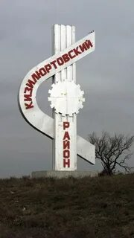

Уважаемые инвесторы, предприниматели, жители района!

Представляем инвестиционный паспорт муниципального района «Кизилюртовский район», позволяющий ознакомиться с инвестиционным климатом нашего муниципального района, оценить его социально-экономический и производственный потенциал, подобрать площадку для реализации актуального проекта. Ознакомившись с представленным паспортом, инвестор получит основную достоверную информацию об экономическом потенциале района, инвестиционном климате. Привлечение инвестиций в экономику Кизилюртовского района является одним из важнейших факторов роста экономики и одной из наиболее важных задач, стоящих перед администрацией района, решение которой возможно путем формирования целенаправленной и комплексной инвестиционной политики.
Основной задачей администрации является повышение уровня и качества жизни населения, поддержка социальной сферы, создание благоприятных условий для развития малого и среднего предпринимательства, привлечение инвестиций и организация новых рабочих мест. Значительная роль в развитии экономики принадлежит таким отраслям, как сельское хозяйство, добыча полезных ископаемых, мебельное производство, розничный товарооборот.
Мы приглашаем к долгосрочному и взаимовыгодному сотрудничеству заинтересованных в устойчивом, уверенном развитии своего дела бизнесменов и гарантируем потенциальным инвесторам создание оптимальных условий для успешного ведения бизнеса, порядочность и открытость отношений, соблюдение требований Российского законодательства и достигнутых деловых договоренностей. Мы заинтересованы в том, чтобы Ваш бизнес был эффективным, стабильным и безопасным. Потенциального инвестора к нам может привлечь выгодное транспортно-географическое положение, развитая инфраструктура, неиспользованный потенциал природных и трудовых ресурсов. Администрация муниципального района «Кизилюртовский район» оказывает поддержку инвесторам, создает благоприятные условия для реализации проектов и предложений, способствующих укреплению экономического потенциала муниципального образования, развитию его инфраструктуры, повышению занятости и материального благосостояния его жителей. Будем рады плодотворному сотрудничеству!

С уважением,
Администрация МР «Кизилюртовский район»

Оглавление

Раздел | стр.
Общая характеристика МР «Кизилюртовский район» | 4
Географическое положение | 7
Климатические условия | 8
Полезные ископаемые | 9
Транспортная инфраструктура | 9
Связь | 10
Население. Демографическая характеристика. | 10
Инвестиционная политика. Перечень инвестиционных проектов, реализованных в 2025 году. | 11
Нормативные правовые акты, регламентирующие инвестиционный процесс на территории МР «Кизилюртовский район» | 18
Малое и среднее предпринимательство | 20
Социально-экономическое положение района. Ключевые отрасли. | 21
Потребительский рынок | 21
Промышленное производство | 22
Образование | 23
Сельское хозяйство | 27
Здравоохранение | 31
Культура | 32
Туризм | 34
Физкультура, спорт | 35
Электроснабжение. Газоснабжение | 36
Информация о налогообложении | 37
Контактная информация | 39

Общая характеристика муниципального района

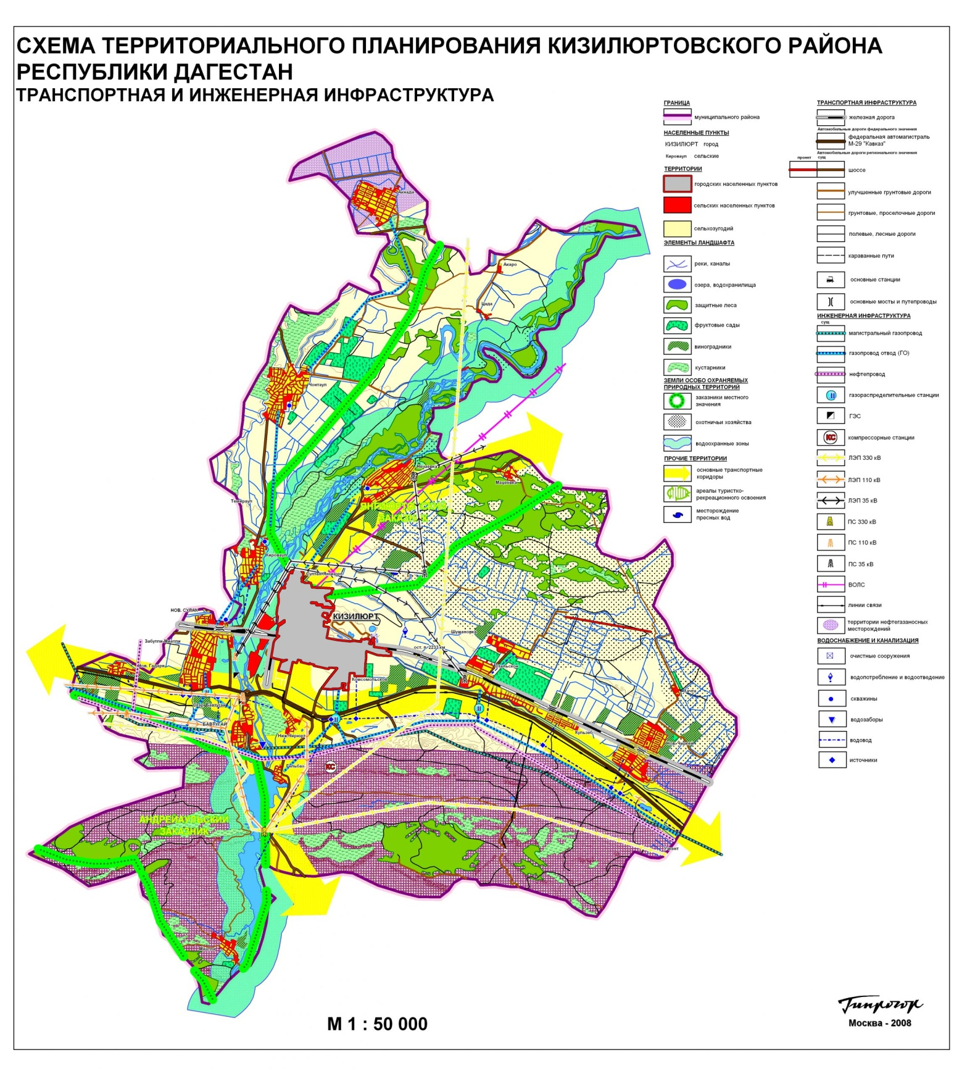

Кизилюртовский район образован в 1967 г., расположен в центральной части республики, с севера и северо-запада район граничит с Хасавюртовским и Бабаюртовскимрайонами, а с юга и юго-востока – с Буйнакским, Казбековским и Кумторкалинским районами.
Кизилюртовский район - один из наиболее перспективных районов, имеющих огромный потенциал, это земля с уникальной культурой и богатейшей историей. Основными конкурентными преимуществами района, которые создают предпосылки для успешного партнерства, являются следующие:
1.Через район проходит Северо-Кавказская железная дорога, а к северу от районного центра – города Кизилюрта протекает река Сулак. На ее протяжении расположены три водохранилища Чиркейской, Миатлинской и Чирюртовской гидроэлектростанций.
2.Кизилюртовский район имеет выгодное транспортно-географическое положение, наличие железнодорожной магистрали, разветвленная сеть автодорог, в т.ч. с твердым покрытием, обеспечивает его близость к г. Махачкала, морским портам, другим районам и городам республики, другим регионам РФ. По территории района проходит федеральная автомобильная дорога Р217 с большой протяжённостью 28 км и оживлённым движением
Автомобильные дороги представлены дорогами межмуниципального и местного значения. Общая протяженность автомобильных дорог с общего пользования в границах района составляет 463,9 км.
3. Благоприятное транспортно - географическое положение Кизилюртовского муниципального района по отношению к центру республики - расстояние до города Махачкалы составляет 60 км.
4. На территории распространены месторождения строительного сырья - песчано-гравийный материал.
Капитальный ремонт учреждений образования, ремонт автомобильных дорог, обновлённая материально-техническая база учреждений образования и культуры - всё это реализуется сегодня благодаря участию в национальных проектах и государственных программах и позволяет обеспечить позитивные перемены для сельчан. Все это в комплексе способствует укреплению экономической привлекательности района.
Ведущей отраслью экономики района является сельскохозяйственное производство и в особенности такие его направления, как растениеводство и животноводство. В структуре сельскохозяйственной продукции 33 процента составляет продукция животноводства и 67 процентов - продукция растениеводства. Стабильность экономической и социальной ситуации в районе во многом зависит от положения дел в аграрном секторе района, наши приоритеты по привлечению инвестиций направлены в первую очередь именно на сельское хозяйство.
История поселений Кизилюртовского района, а частности села Верхний Чирюрт (ныне Гельбах) уходит вглубь веков и даже тысячелетий.
Археологические исследования, проведенные на Верхнечирюртовском городище, подарили миру науки богатые материалы, которые еще в течении длительного времени будут объектами пристального внимания со стороны ученых многих стран мира.

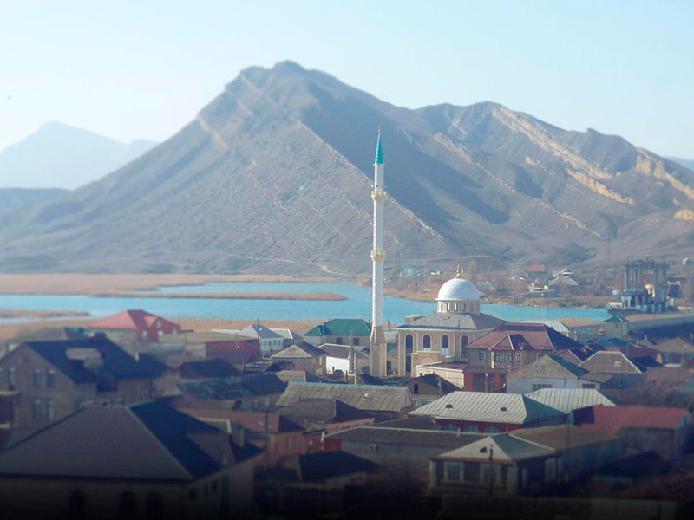
с. Гельбах

По территории Кизилюртовского района протекает река Сулак, которая известна прежде всего своей арочной плотиной, самой высокой в России.
Имеется комплекс гидроэлектростанций, в которую входят: Чирюртовская ГЭС-1, Чирюртовская – 2 и Гельбахская ГЭС (Чирюртовская ГЭС-3). Комплекс является нижней ступенью Сулакского каскада. Плотина ГЭС образует Чирюртовское водохранилище, сильно заиленное донными отложениями.

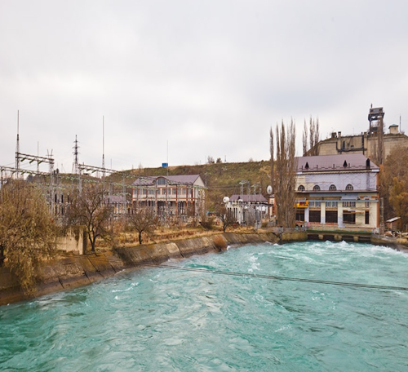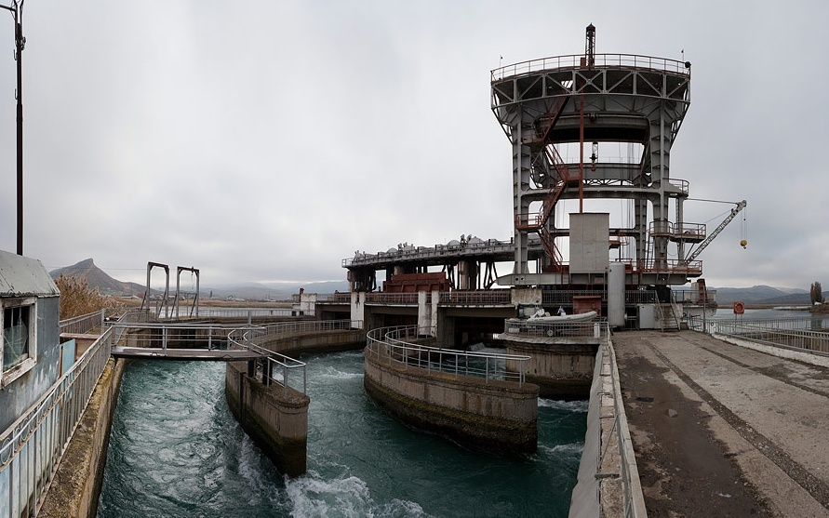Чирюртовская ГЭС-1Чирюртовская ГЭС-2

Географическое положение

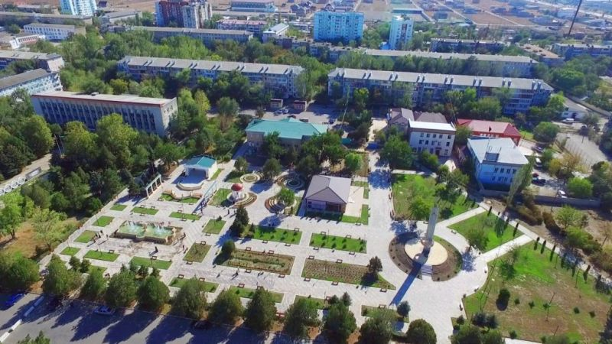
Районный центр г. Кизилюрт

По физико-географическому делению Кизилюртовский район относится к низменным и частично к предгорным районам (сёла ст. Миатли и ст. Зубутли). Численность постоянного населения Кизилюртовского района на 01.01.2026 года по предварительным данным(официальные сведения с Дагстата на сегодняшний день не предоставлены) составила 78467 человек или 2,4 % от общей численности населения республики. Территория района составляет 524,0 кв. км или 1,04% от общей площади Республики.
Кизилюртовский район многонационален, в нем проживают аварцы, кумыки, лакцы, чеченцы, даргинцы, русские, лезгины. В составе Кизилюртовского района 13 сельских администраций и 16 населенных пунктов.
Расстояние до столицы республики г. Махачкалы 60 км, до южной границы г. Дербента - 200 км, а до северной границы г. Южно-Сухокумска - 260 км.
Район занимает достаточно выгодное географическое положение, обладает благоприятными климатическими условиями, большим трудовым и ресурсным потенциалом.
Муниципально-территориальное устройство
Страна | Россия
Статус | муниципальный район
Входит в | Дагестан
Административный центр | город Кизилюрт
Дата образования | 1967 год
Глава района | Татарханов Рустам Багавдинович
Население | 78467 (1.01.2026)
Плотность | 135,36 чел./км²
Национальный состав | аварцы, кумыки, чеченцы, лакцы
Площадь | 524 км²
Часовой пояс | MSK (UTC+4)
Код автомобильных номеров | 05
Карта района

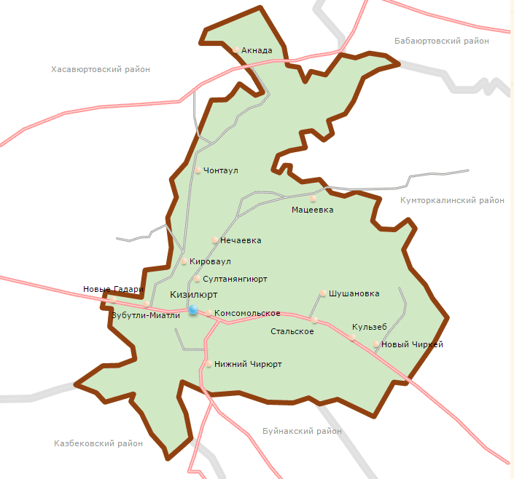
В муниципальный район входят 13 муниципальных образований со статусом сельских поселений и 16 населённых пунктов в их составе (сведения по численности населения предварительные по причине официальных сведений с Дагестанстата).
№ | Сельские поселения | Административный центр | Количество  населённых  пунктов | Население | Площадь,  км²
1 | село Акнада | село Акнада | 1 | 4148 | 8,2
2 | село Гельбах | село Гельбах | 1 | 1446 | 31,0
3 | село Манапкала | село Манапкала | 1 | 3670 | 8,63
4 | село Комсомольское | село Комсомольское | 1 | 9146 | 7,75
5 | село Кульзеб | село Кульзеб | 1 | 2417 | 3,40
6 | село Миатли | село Миатли | 1 | 5073 | 18,92
7 | село НижнийЧирюрт | село НижнийЧирюрт | 1 | 2205 | 3,37
8 | село Новый Чиркей | село Новый Чиркей | 1 | 8058 | 26,82
9 | село Султан-Янги-Юрт | село Султан-Янги-Юрт | 1 | 10541 | 8,27
10 | село Чонтаул | село Чонтаул | 1 | 7719 | 7,74
11 | сельсовет Зубутли-Миатлинский | село Зубутли-Миатли | 2 | 6564 | 37,82
12 | сельсовет Нечаевский | село Нечаевка | 2 | 7419 | 12,47
13 | сельсовет Стальский | село Стальское | 2 | 10061 | 15,68
 |  |  |  | 78467

Климатические условия

Климат на территории Кизилюртовского района умеренно-континентальный с жарким и сухим летом и умеренно холодной зимой с устойчивым снежным покровом и хорошо выраженными переходными сезонами.
Продолжительность солнечного сияния за год составляет около 1900 часов. Годовой приток суммарной солнечной радиации 94-96 ккал/см².
Среднегодовая температура воздуха +6,5° С. Абсолютный максимум +43° С, абсолютный минимум достигал -37° С. Средние из абсолютных максимальных температур равняются +36° С, средние из абсолютных минимальных температур -27° С. К неблагоприятным метеорологическим явлениям, наносящим значительный ущерб сельскохозяйственному производству, относятся заморозки, засухи, суховеи, сильные ветры, ливни и град.

Полезные ископаемые

Кизилюртовский район занимает достаточно выгодное географическое положение, обладает благоприятными климатическими условиями, большим трудовым и ресурсным потенциалом. Минерально-сырьевые ресурсы представлены следующие полезные ископаемые; подземные воды (пресные, термальные), глины, кварцевые пески, песчано-гравийная смесь, щебень, строительный камень. Ведется добыча строительных материалов. В том числе четыре месторождения полезных ископаемых: месторождение щебня и гравия - Ташавлах в с. Султанянгиюрт, Султановское месторождение силикатных песков в с. Гельбах, Чипчирахское месторождение силикатных песков в с. Новый Чиркей

Транспортная инфраструктура

Республика Дагестан является одним из немногих регионов Российской Федерации где получили развитие практически все виды транспорта: железнодорожный, автомобильный, морской, воздушный, трубопроводный. Дагестан находится на стыке многих международных путей, связывает транспортные потоки «Север-Юг» и «Восток-Запад».
Развитие транспортного комплекса Республики Дагестан благоприятствует расширению внешнеэкономических связей регионов России со странами ближнего и дальнего зарубежья.
Махачкалинский морской торговый порт является связывающим звеном России с закавказскими, азиатскими и африканскими странами, имеет особое геополитическое и стратегическое значение. Это единственный российский незамерзающий порт на Каспии. Посредством железнодорожных и автомобильных магистралей он связан со всей территорией Российской Федерации. Основным видом деятельности является перевозка грузов, погрузочно-разгрузочные работы и нефтеперевалка.
Международный аэропорт «Уйташ» федерального значения - аэропорт первого класса, располагающий одной взлетно-посадочной полосой с асфальтобетонным покрытием.
Помимо гражданской пассажирской авиации, здесь базируются и обслуживаются воздушные суда Федеральной службы безопасности и Министерства внутренних дел Российской Федерации.
Он может принимать такие самолеты как Airbus, ТУ-154, Boeing, Superjet, АН, ЯК, самолеты классом ниже и вертолеты всех типов. Аэровокзал может обслуживать до 230 человек в час. В год прибывает и отправляется в полет до 2000 самолетов различных авиакомпаний России.
Основным видом деятельности Махачкалинского отделения Северокавказской железной дороги является перевозка пассажиров и грузов на пригородных и внутри российских маршрутах. По Махачкалинскому отделению СКЖД развернутая длина железнодорожных путей составляет1227,5 км, В границах Махачкалинского региона Северо-Кавказской железной дороги осуществляются основные перевозки грузов по следующим направлениям: Астрахань - Махачкала - Дербент - Ялама (Азербайджанской ж.д.) и Гудермес - Махачкала - Дербент - Ялама (Азербайджанской ж.д.) в обоих направлениях. На данном полигоне обеспечивается доставка и отправка грузов для потребителей Республики Дагестан, обеспечиваются транзитные перевозки как в регионы России, так и в Республику Азербайджан.
Железная дорога обеспечивает работу Морского торгового порта, перевалочной нефтебазы, щебёночных карьеров на ст. Кизилюрт и многих других промышленных и сельскохозяйственных предприятий Республики.
В настоящее время по территории Республики Дагестан курсируют пассажирские поезда дальнего следования: Махачкала – Москва, Махачкала - Санкт-Петербург; Махачкала – Тюмень; Ростов-Баку; Киев-Баку, Москва - Баку. Перевозки пригородных поездов осуществляются по маршрутам: Махачкала – Хасавюрт, Махачкала – Дербент и Дербент – Граница.
Учитывая сложные рельефно-географические условия республики, основным видом транспорта является автомобильный, которым осуществляется значительная часть всех перевозок. Через Республики Дагестан проходят федеральные автодороги международного значения «Кавказ», «Астрахань-Каспийский-Кочубей-Кизляр-Махачкала», «Кочубей-Зеленокумск-Минеральные Воды». Протяженность дорог общего пользования в Республике Дагестан составляет 8178,8 км, из которых 641,3 км федерального значения, 2810,8 км республиканского значения и 4720,9 км местного значения. В республике насчитывается более 14550 км внутрихозяйственных дорог, состоящих на балансе местных администраций.
Протяженность автомобильных дорог по Кизилюртовскому району – 508,3 км. В том числе федерального и республиканского значения – 62 км. Дороги местного значения – 446,3 км.

Связь

Развитие связи способствует удовлетворению потребностей населения района в области получения и обмена информацией, способствует притоку инвестиций отрасли экономики.
В пределах района действует следующие основные виды связи: почтовая, телефонная (стационарная и мобильная), телеграфная, интернет-связь и радиосвязь.
Во всех селах организован доступ к сети Интернет. В основном жители района используют средства мобильной связи. Большая часть территории района находится в зоне уверенного и удовлетворительного приема сигнала.
Территория района охвачена сетью цифрового наземного телевизионного вещания, в состав которого входит 14 общедоступных общероссийских телеканалов в формате DVТ2.

Население. Демографическая характеристика.

Среднегодовая численность постоянного населения МР «Кизилюртовский район» в 2025 году по предварительным данным (официальные сведения с Дагестанстата отсутствуют), увеличилась и составила 78050 тыс. чел. (в 2024 году – 77,2 тыс.чел.).
Увеличение численности населения района произошло за счет естественного прироста населения, перекрывающего отрицательное сальдо миграции.
В структуре населения удельный вес детей от 0 до 17 лет составляет 34,6 %. Для района характерным является процессы активной миграции. По данным ЛПУ около 15 % населения проживают в длительное время в местах временной регистрации.
В демографической ситуации в районе в 2023-2025 г.г. сохранятся положительные тенденции. В прогнозном периоде ожидается, что в районе рождаемость будет превышать показатели смертности, сохранится естественный прирост населения.

Инвестиционная политика

Муниципальный район «Кизилюртовский район» имеет все условия для создания благоприятного предпринимательского климата и расширения инвестиционного потенциала, такие как, благоприятные природно-климатические условия, развитая транспортная инфраструктура, профессиональный уровень трудовых ресурсов.
Кизилюртовский район открыт для инвестиций. Основные преимущества района:
1. Наличие плодородных сельскохозяйственных земель.
2. Выгодное транспортно-географическое расположение.
3. Узловая железнодорожная станция «Чирюрт».
4. Благоприятный климат.
Развитие территории муниципального образования «Кизилюртовский район» происходит на основании:
1. Генеральных планов развития сельских поселений района;
2. Правил землепользования и застройки сельских поселений района.
Документы территориального планирования, определяющие стратегию градостроительного развития, размещены на официальном сайте Администрации.
Одним из важнейших показателей, характеризующих экономическое развитие муниципального образования, является инвестиционная активность. Задача привлечения дополнительных инвестиций в экономику района остается на сегодняшний день приоритетной.
За 2025 год объем инвестиций в основной капитал за счет всех источников финансирования составил 3 млрд. 385 млн. 391 тыс. руб. По сравнению с предыдущим 2024 годом наблюдается рост показателя на 105,9 процентов.
Наибольшая доля инвестиций использована на реализацию инвестиционных проектов, строительство сельскохозяйственных объектов, сооружений, строительно-монтажных работ, приобретение оборудования. Актуальным вопросом был и остается вопрос благоустройства. Реализации каждого проекта в районе уделяется постоянное внимание.
На территории района реализованы свыше 25 инвестиционных проектов за счет бюджетов всех уровней.
В рамках участия в региональных и федеральных национальных проектах и программ реализованы инвестиционные проекты за счет средств республиканского, районного бюджетов и средств меценатов на общую сумму 76 млн. 866 тыс. рублей.
В рамках регионального проекта «Формирование комфортной городской среды» продолжаются работы по реализации благоустройства территории. В результате, в 2025 году выполнены следующие работы: подготовлены дизайн-проекты, составлены дефектные акты и сметы на благоустройство общественных территорий:
1. с. Акнада парковая зона по ул. Центральная, 4 Д.
2. с. Нечаевка аллеи по ул. Гагарина, 2Б, ул. Имама Газимагомеда, 2 А, ул. Абубакарова, 2;
3. с. Новый Чиркей парковые зоны по ул. Саида Афанди, 3, ул. Саида Афанди, 5, ул. Саида Афанди, 7;
4. с. Манапкала парковые зоны по ул. Мирзабека Алхасова, 3, ул. Мирзабека Алхасова, 1;
5. с. Миатли парковая зона по ул. Салатавская, 8 А;.
Работы выполнены на общую сумму по соглашению 22 млн. 824 тыс. 879 рублей (из федерального бюджета -18 млн. 451 тыс. 500 руб., из республиканского бюджета -186 тыс. 400 рублей, из бюджета муниципального района 4 млн. 186 тыс. 900 руб.

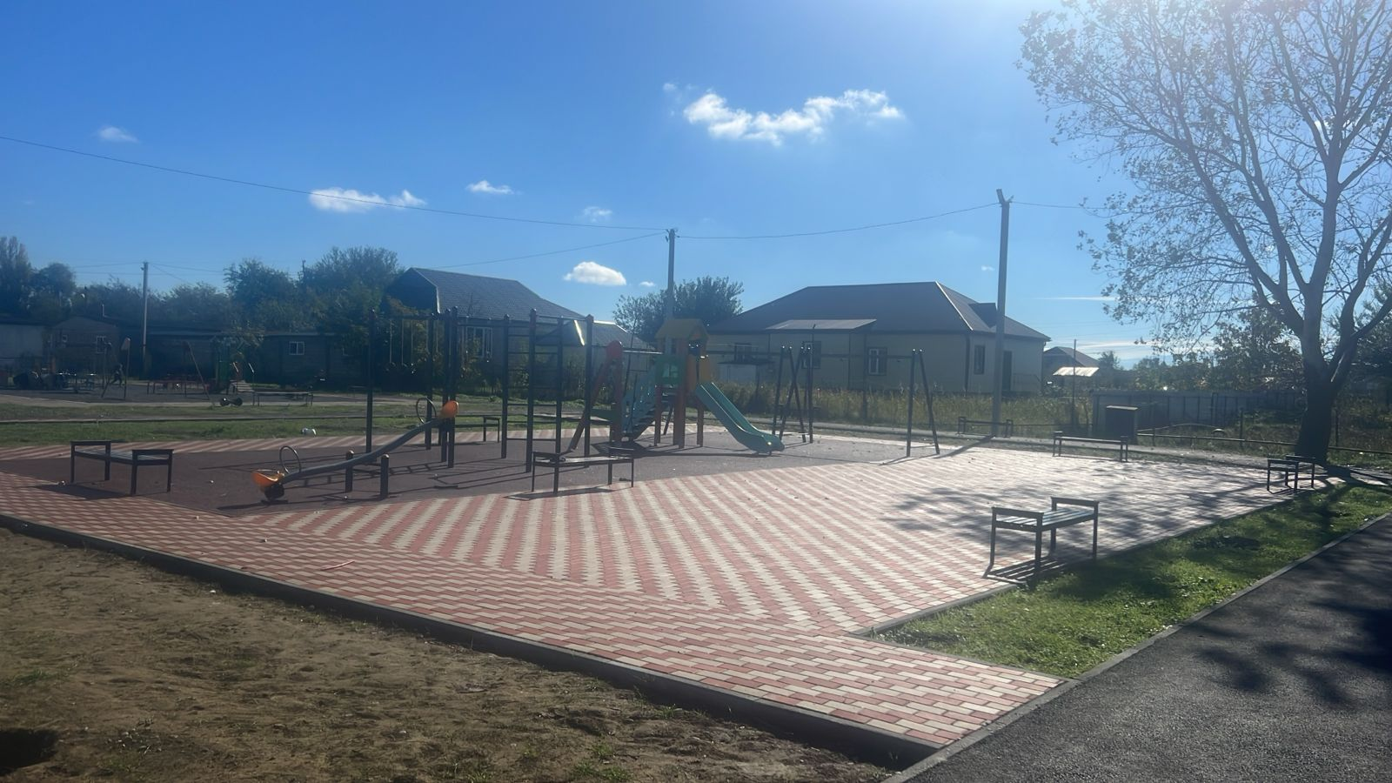
С.АКНАДА

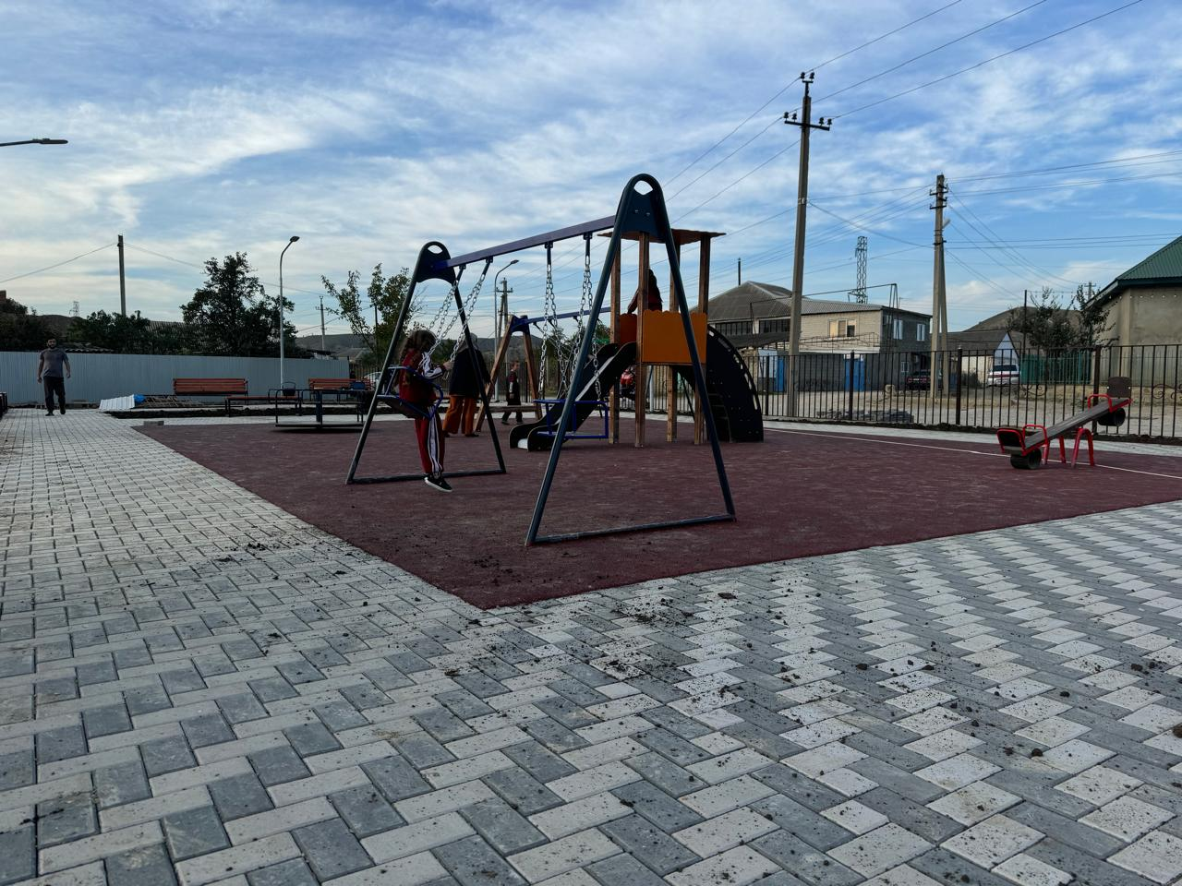
С.МИАТЛИ
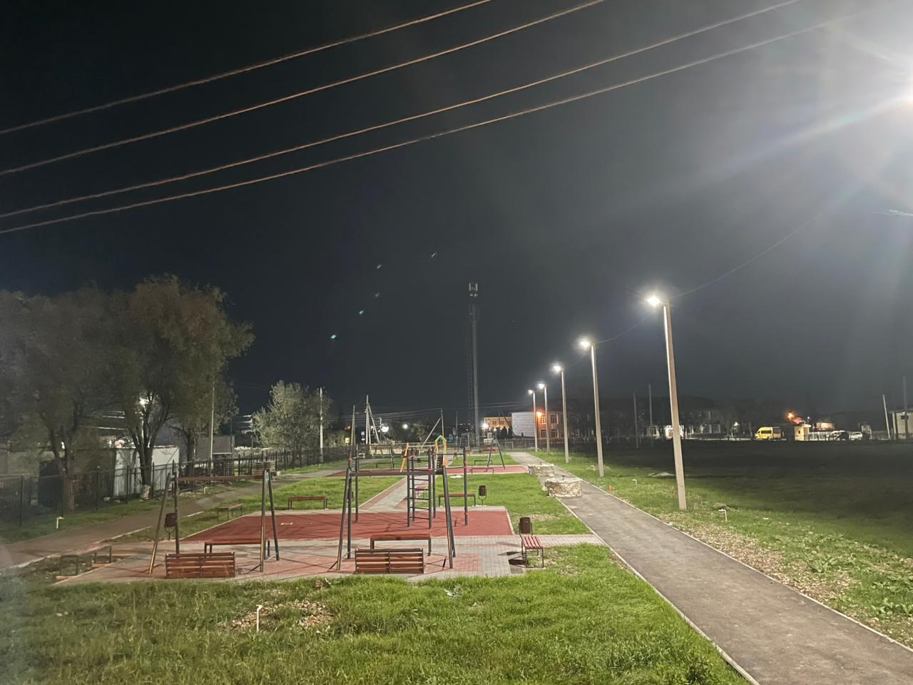
С.НОВЫЙ ЧИРКЕЙ

В рамках республиканской программы «Ремонт автомобильных дорог общего пользования местного значения» в рамках приоритетной программы Республики Дагестан «Мой Дагестан - Мои Дороги» в 9-ти сельских поселениях асфальтированы 16 улиц на сумму 37 млн. 875 тыс. 829 руб. Дороги были асфальтированы в следующих сельских поселениях района: Акнада, Миатли, Комсомольское,Зубутли-Миатли,Кульзеб,Нечаевка,Султанянгиюрт,Нижний Чирюрт, Новый Чиркей.
По программе «Местные инициативы» ведутся работы в двух сельских поселениях МО СП «с/с Нечаевский» и МО СП «Комсомольское». На общую сумму 16 млн. 164 тыс. 910 рублей. Из них 2 млн. 850 тыс. рублей выделено из бюджета района, 4 млн.880 тыс. рублей - выделено меценатами района и 8 млн.434 тыс.910 рублей-субсидии Министерства экономики и территориального развития Республики Дагестан. Проведено электроснабжение на новых планах в с.Нечаевка и капитальный ремонт улиц и устройств освещения по ул.Пушкина в с.Комсомольское.

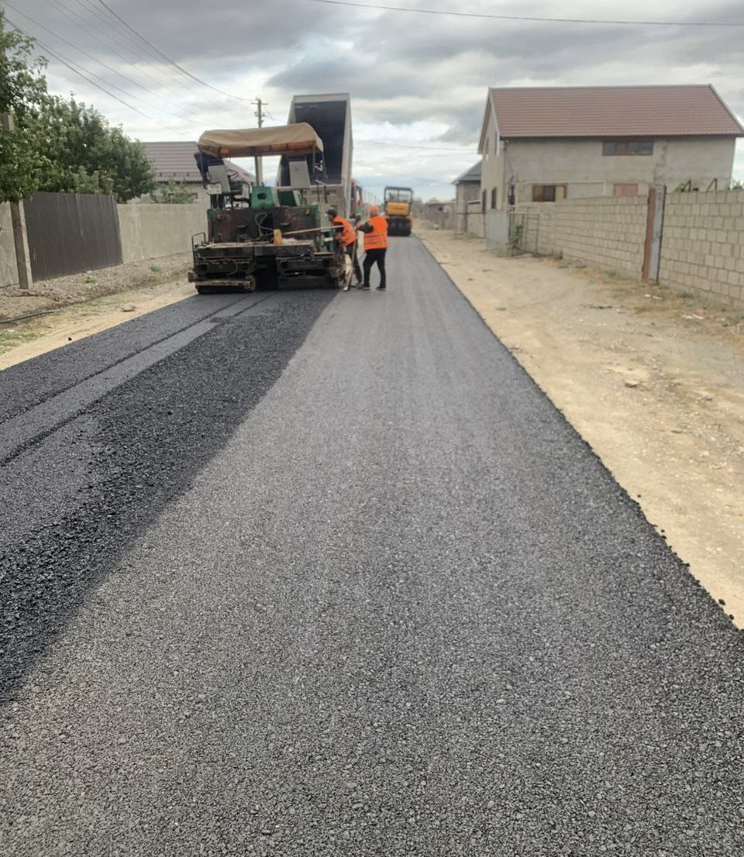

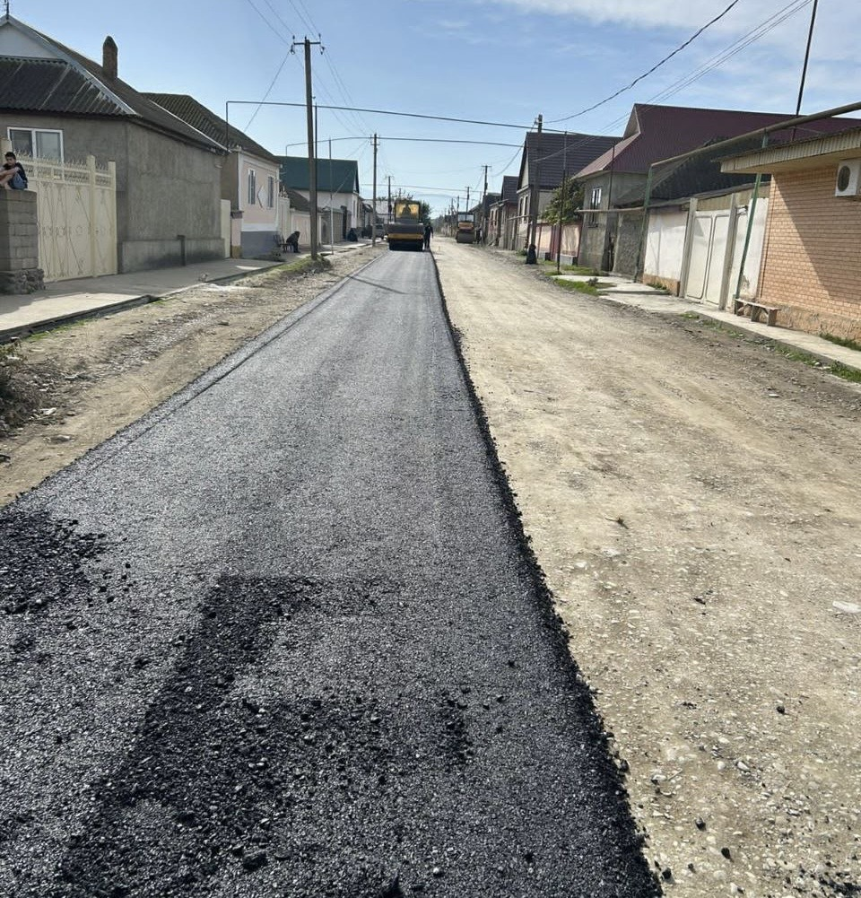

Рост объема инвестиций за 2021-2025 гг. (млн.руб.)

В сфере агропромышленного комплекса реализованы следующие инвестиционные проекты:
1.На проведение культурно-технических мероприятий (раскорчевку кустарников) израсходованы средства сельхозтоваропроизводителей:
-СПК им.У.Буйнакского – 2,3 млн.рублей;
-СПК «Зубутлинский» -1,4 млн.рублей.
2.Проведены культурно-технические мероприятия (раскорчевка кустарников) на площади 200 га (местечко Бакас) ООО «Дагинвестспорт» Нурмагомедов М.Г. Израсходовано порядка 10,0 млн.рублей.
3.Закуплены системы «Электорпастух» в селении Зубутли-Миатли в КФХ «Иман» (глава Хайбулаев Р.К.),для огорождения пастбищ для пастьбы собственных животных. Израсходовано порядка 300 тыс.рублей.
4. Начато строительство откормочной площадки для откорма 100 голов КРС (построен навес…) на базе СПК «Зубутлинский». В 2024 году было освоено порядка 1,5 млн.рублей собственных средств. Проведены работы на 300 тыс.руб.
5. Заказана проектно-сметная документации и проведен плантаж на закладку сада на площади 22 га в КФХ «ЗН» в селении Зубутли-Миатли (ИП Магомедов Умар). Израсходовано собственных средств 210 тыс.рублей. Проект приостановлен, из-за недостигнутой договоренности с инвесторами.
6. Подготовлена проектно-сметная документация и проведены подготовительные работы на закладку многолетних насаждений (садов) 12 га в КФХ «Берекет» в селении Чонтаул. Израсходовано - 350 тыс.рублей. Привлечены средства инвесторов и получена субсидия на закладку многолетних насаждений.
7.Заложен косточковый сад (черешня) в СПК «Гельбахский» на площади 11 га осенью 2025 года. Израсходованы привлеченные средства в размере 4 млн.950 тыс.рублей.(из расчета 450 тыс.рублей на 1 га интенсивного сада).
8.Построен небольшой дом для животноводов в СПК «Какаюртовский» -500 тыс. руб;
9.Построена ферма (85х12) для содержания крупного рогатого скота абердин-ангусской породы в количестве 120 голов. Израсходовано порядка 7 млн.рублей.
10.Произведены ремонты в животноводческих помещениях:
-СПК «Батлаич»- 500,0 тыс.рублей;
-ИП ГКФХ Нестуров Г.А.-200 тыс.руб и строительство навеса -400тыс.руб;
-ИП ГКФХ Гасандибиров М.Г.-200 тыс.руб;
-ИП ГКФХ Магомедов А.М-300 тыс.руб;
-ИП ГКФХ Дадаева П.-250 тыс.руб. А также фермером приобретены 20 голов овцематок тушинской породы на 300 тыс.рублей и 10 голов овцематок эдильбаевской породы на 300 тыс.руб.
11.Приобретено поголовья молодняка мелкого рогатого скота эдельбайской породы в СПК «Какаюртовский» 430 голов по 11 тыс.рублей на общую сумму 4 млн.730 тыс.рублей.
Приобретен крупный рогатый скот абердин - ангусской породы мясного направления 120 голов на сумму 13 млн.800 тыс.рублей.
Итого освоено собственных средств 48 млн.290 тыс.рублей.
Сельхозтоваропроизводителями района получена господдержка за 2025 (Министерство сельского хозяйства и продовольствия Республики Дагестан) в виде субсидий в сумме 88 млн.473,2 тыс.рублей.
Всего 136 млн.763 тыс.рублей.
В рамках федеральных национальных проектов, республиканских программ и проектов будут реализованы инвестиционные проекты за счет средств республиканского, районного бюджетов и средств меценатов.

Местные инициативы 2026 год

 | Населенный пункт | Заявка | местный бюджет | меценат | субсидии  Минэк
1 | Капитальный ремонт улиц с. Нечаевка Кизилюртовского района РД по программе "Реализация на территории РД проекта местных инициатив" на 2026г | 8 629 420,0 | 1 400 000,0 | 2 600 000,0 | 4 629 420,0
2 | Капитальный ремонт улиц в с.Миатли, Кизилюртовский район, Республика Дагестан | 10 053 800,0 | 2 000 000,0 | 3 055 000,0 | 4 998 800,0
3 | Устройство въездной Арки в с. Манапкала Кизилюртовского района РД | 7 273 160,0 | 1 200 000,0 | 2 200 000,0 | 3 873 160,0
 | ИТОГО: | 25 956 380,00 | 4 600 000,00 | 7 855 000,00 | 13 501 380,00

Комфортная городская среда
информация по реализации объектов благоустройства в 2026 году МР «Кизилюртовский район»

Муниципальное образование,  адресный перечень | Вид общественного пространства (дворовая, парк, сквер, пешеходная и т.д.) | Сумма субсидии/  Сметная стоимость | Наличие утвержденного дизайн-проекта (НПА) /  Экспертизы ПСД | Дата размещения в плане графике (дата), ИНН | Кол-во лотов | Размещение аукциона (конкурса) (начало и завершение
МО СП  «с. Миатли», Кизилюртовского района РД | Аллея вдоль ул. 1-й Газимухаммада-Хаджи | 3068079,0  ___ | Дизайн-проект на стадии разработки и обсуждения. Планируемая дата утверждения 30.01.2025г. | Планируемая дата размещения в плане графике 23.02.2025г. | 1 | Планируемая дата выхода на торги 28.02.2026
МО СП  «сельсовет Зубутли-Миатлинский», село Новое Гадари Кизилюртовского района РД | Парковая зона по ул. И.Шамиля 2а | 1018464,0  ___ | Дизайн-проект на стадии разработки и обсуждения. Планируемая дата утверждения 30.01.2025г. | Планируемая дата размещения в плане графике 23.02.2025г | 1 | Планируемая дата выхода на торги 28.02.2026
МО СП  «с. Акнада» Кизилюртовского района РД | 1.Пешеходная зона вдоль ул. Орджоникидзе (от ул. Нурмагомедгаджи до ул. Центральной)  2.Пешеходная зона вдоль ул. Гагарина (от ул. Центральной до ул. Г.Цадасы) | 2404409,0  ___ | Дизайн-проект на стадии разработки и обсуждения. Планируемая дата утверждения 30.01.2025г. | Планируемая дата размещения в плане графике 23.02.2025г | 1 | Планируемая дата выхода на торги 28.02.2026
ИТОГО: | Федеральный  Местный+15% | 6 490 952,0  973 642,8

Серьезный потенциал для роста демонстрирует форелевое хозяйство ООО «Рост Аква» в с. Нечаевка. Это комплекс для круглогодичного выращивания форели. Первый этап проекта предусматривает производство до 3 тыс.тонн рыбы, что откроет новые возможности для развития аквакультуры. ООО «Рост Аква» инвестирует около 1,4 млрд рублей в создание форелеводческого хозяйства в селе Нечаевка Кизилюртовского района. Ежегодно планируется производить до 3000 тонн продукции.

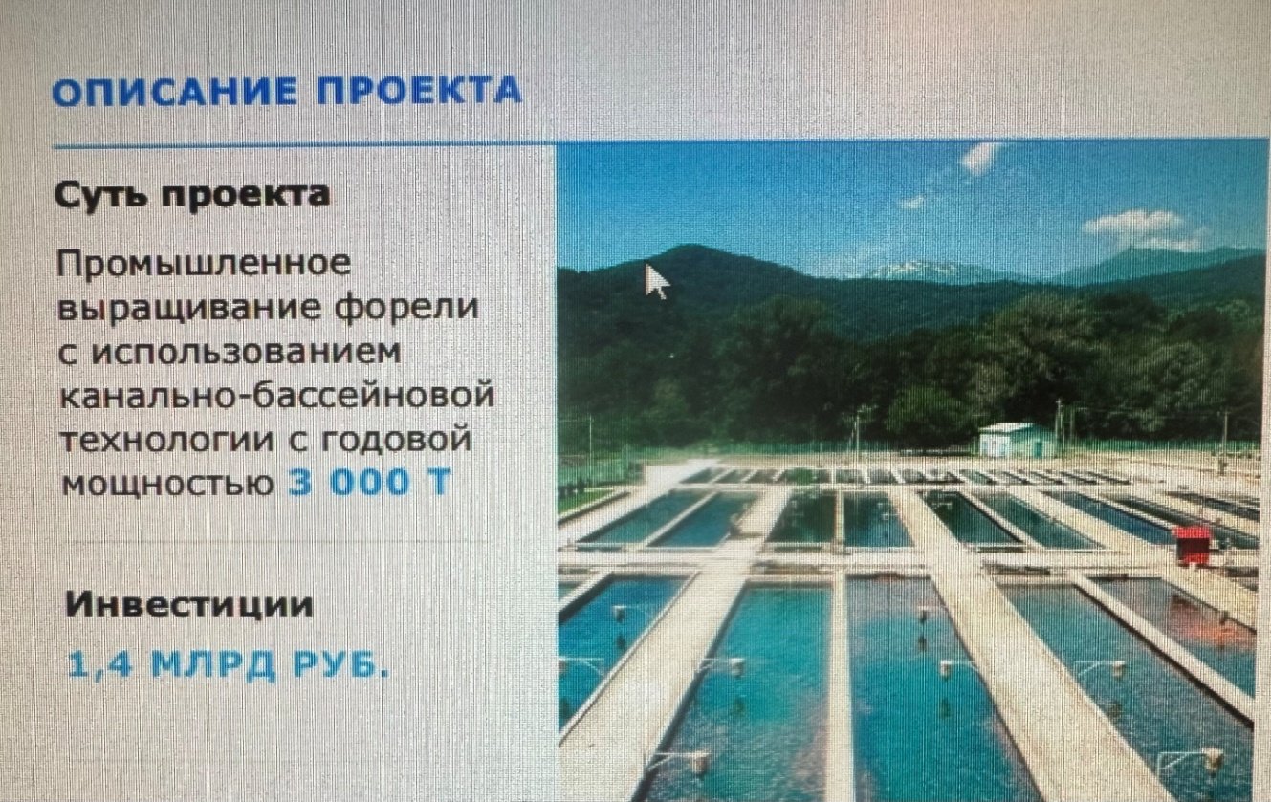

Первый этап проекта предусматривает запуск современного предприятия по выращиванию форели с выходом на проектную мощность в 850 тонн рыбы в год. На втором этапе объемы производства будут наращены до 3000 тонн в год.
В настоящее время на территории будущего комплекса ведутся строительно-монтажные работы. Полное завершение проекта намечено на 2028 год.
Общее количество муниципальных и налоговых платежей внесённых ООО «Рост Аква» по годам:
2024 год субаренда помещения 141 т.р., (Администрация с.Нечаевка)
аренда земельного участка 485 т.р. (Администрация с. Нечаевка)
Налоги 2025г.- 354 т.р., (Бюджет РД)
субаренда помещения 144 т.р.,(Администрация с.Нечаевка)
аренда земельного участка 734 т.р.(Администрация с.Нечаевка)
Постройка дороги (сумма пожертвования) 1499301,84 руб. (Адм. с.Нечаевка)
В ближайшее время ожидается подписание соглашений с генеральными подрядчиками. Реализация проекта создаст более 60 рабочих мест и будет приносить до 80 миллионов рублей налоговых отчислений ежегодно.
В 2026 году планируется реализация следующих инвестиционных проектов за счет средств предпринимателей:
№ п/п | Всего финансовых средств | Направление расхода финансовых средств | Наименование организации | Место нахождения инвестиционного проекта
1 | 9000,0 | Строительство склада для хранения сельскохозяйственной продукции | ИП Шахбанова Суайбат Гамзатовна | с.Новый Чиркей
2 | 3000,0 | Птичник на 1000 кур | ИП Гаджиев Гаджимагомед Исматулаевич | с. Стальское
3 | 4800,0 | Производственное здание | Забитов Абдулмуталип Каримудинович | с.Гельбах
4 | 3000,0 | Строительство магазина | Мирзабегова Хадижат Газимагомедовна | с. Султанянгиюрт
5 | 6000,0 | Строительство цеха по переработке молока | КФХ «Иман» глава Хайбулаев Р.М. | с.Зубутли-Миатли

Нормативно – правовые акты, регламентирующие
инвестиционный процесс на территории МР «Кизилюртовский район»

В целях создания максимально благоприятных условий для привлечения инвестиций и сопровождения инвестиционных проектов в республике создана следующая законодательная и нормативно-правовая база, обеспечивающая различные формы государственной поддержки инвестиционной деятельности:
- Постановление Правительства Республики Дагестан от 20 ноября 2020 г. № 258 «Об утверждении государственной программы Республики Дагестан «Экономическое развитие и инновационная экономика». Программой предусмотрено развитие системы финансово-кредитной поддержки субъектов малого и среднего предпринимательства, развитие институтов микрокредитования и предоставления поручительств, реализация инвестиционных проектов, развитие инвестиционных площадок и другое.
− Закон Республики Дагестан от 10 июня 2008 года № 27 «О залоговом фонде Республики Дагестан». Создание залогового фонда Республики Дагестан обеспечивает исполнение обязательств республики, а также субъектов инвестиционной деятельности на территории республики.Закон выступает как основа привлечения инвестиционных ресурсов под залог собственности Республики Дагестан при реализации инвестиционных проектов.
− Закон Республики Дагестан от 2 февраля 2017 года № 5 «Огосударственно-частном партнерстве, муниципально-частном партнерстве в Республике Дагестан» Целью Закона является создание правовых условий для привлечения инвестиций в экономику Республики Дагестан и повышения качества товаров, работ, услуг, предоставляемых потребителям.
− Закон Республики Дагестан от 3 февраля 2005 года № 8 «О государственной поддержке юридических лиц и индивидуальных предпринимателей, реализующих инвестиционные проекты в Республике Дагестан с привлечением денежных средств кредитных организаций» определяет меры государственной поддержки юридических лиц и индивидуальных предпринимателей, реализующих инвестиционные проекты в Республике Дагестан с привлечением средств кредитных организаций, в форме предоставления субсидий на оплату части процентов за пользование кредитами.
− Закон Республики Дагестан от 17 марта 2006 года № 15 «Об инновационной деятельности и научном инновационном обеспечении развития экономики в Республике Дагестан». Закон направлен на развитие инновационной деятельности, научное инновационное обеспечение развития экономики и создание режима максимального благоприятствования для субъектов инновационной деятельности в Республике Дагестан.
− Закон Республики Дагестан от 11 марта 2009 года № 9 «О государственных гарантиях Республики Дагестан», определяет порядок предоставления, оформления и исполнения государственных гарантий Республики Дагестан.
− Закон Республики Дагестан от 01 ноября 2005 года № 41 «О государственной поддержке лизинговой деятельности в Республике Дагестан». Закон направлен на развитие в Республике Дагестан форм инвестирования в средства производства на основе финансовой аренды (лизинга) и стимулирование лизинговой деятельности за счет государственной поддержки.
− Закон Республики Дагестан от 17 ноября 2009 года № 67 «Об инвестиционном налоговом кредите в Республике Дагестан» определяет основания и условия предоставления инвестиционных налоговых кредитов по региональным налогам.
- Указ Главы Республики Дагестан от 7 июля 2022 года № 143 «Об утверждении Инвестиционной декларации Республики Дагестан».
− Постановление Правительства Республики Дагестан от 28 апреля 2009 года №114 «Об утверждении положения о порядке формирования и использования залогового фонда Республики Дагестан». Данное постановление определяет принципы и механизмы формирования, порядок и условия использования объектов залогового фонда республики.
− Постановление Правительства Республики Дагестан от 7 апреля 2011 г. №95 «Об утверждении Положения об инвестиционных площадках Республики Дагестан» определяет порядок формирования и условия функционирования инвестиционных площадок Республики Дагестан.
− Постановление Правительства Республики Дагестан от 11 октября 2010 года №368 «О формировании инвестиционного земельного фонда Республики Дагестан», определяет порядок формирования инвестиционного земельного фонда Республики Дагестан, земли из которого могут быть предоставлены под реализацию инвестиционных проектов. Проводится также работа по внедрению на территории Республики Дагестан «Стандарта деятельности органов исполнительной власти по обеспечению благоприятного инвестиционного климата», разработанного Агентством стратегических инициатив который включает в себя в себя 15 ключевых пунктов, исполнение которых способствует созданию условий для привлечения инвестиций в регион.
-Постановление главы МР «Кизилюртовский район» от 10.08.2023 г. №22-ПГ «О создании Совета по улучшению инвестиционного климата при главе муниципального района «Кизилюртовский район». Совет создан в целях создания благоприятных условий для привлечения инвесторов и их адаптации в экономику района.
- Постановление администрации МР «Кизилюртовский район» от 14 октября 2024 г. № 107 «Об утверждении Регламента сопровождения инвестиционных проектов, реализуемых и (или) планируемых к реализации на территории МР «Кизилюртовский район».Регламент устанавливает порядок взаимодействия администрации МР «Кизилюртовский район», сельских поселений района и других организаций, имеющих отношение к бизнес-процессам, в рамках осуществления работ по сопровождению инвестиционных проектов.
- Решение Собрания депутатов МР «Кизилюртовский район» от 27 ноября 2014 г. № 09/04-05-РС «Об утверждении положения «Об участии МР «Кизилюртовский район» в муниципально-частных партнерствах», направленное на стимулирование и формирование эффективных механизмов управления предприятиями различных сфер деятельности.
- Постановление администрации МР «Кизилюртовский район» от 23 октября 2025 г. № 368 «Об утверждении перечня муниципального имущества МР «Кизилюртовский район», свободного от прав третьих лиц, которое может быть использовано только в целях предоставления его во владение и (или) пользование на долгосрочной основе субъектам малого и среднего предпринимательства и организациям, образующим инфраструктуру поддержки субъектов малого и среднего предпринимательства».
- Постановление администрации МР «Кизилюртовский район» от 11 декабря 2014 г. № 101 «Об утверждении дорожной карты внедрения Стандарта деятельности органов местного самоуправления МР «Кизилюртовский район» по обеспечению благоприятного инвестиционного климата на территории Кизилюртовского района».
- Постановление администрации МР «Кизилюртовский район» от 29.07.2015 № 95 «Об образовании Штаба по защите прав и законных интересов субъектов инвестиционной и предпринимательской деятельности в МР «Кизилюртовский район». Штаб образован в целях создания благоприятных условий для ведения инвестиционной и предпринимательской деятельности, развития и защиты конкуренции, обеспечения гарантий государственной защиты прав и интересов субъектов МСП.

Малое и среднее предпринимательство

Муниципальное образование представляет собой часть экономической системы государства, в рамках которой формируются экономические отношения с участием организаций, зарегистрированных на территории муниципального образования.
Основные сферы деятельности субъектов малого предпринимательства муниципального района: розничная торговля, транспортные и бытовые услуги, пищевая промышленность.
В районе осуществляют деятельность 1794 субъекта предпринимательской деятельности, из них 242-малых предприятий, 1552-индивидуальных предпринимателей. Численность работающих в сфере малого и среднего предпринимательства оценочно составляет более 2,0 тыс. человек. В 2025 году создано 798 рабочих мест с учетом краткосрочных договоров и сезонных работ.
Оборот субъектов малого предпринимательства за 2025 год составил 5 млрд. 373 млн. 330 тыс. рублей, что составляет 106,2 проц. к уровню прошлого года.
Продолжена реализация антикризисных мер, направленных на поддержку малого и среднего бизнеса. Предпринимателям на постоянной основе осуществляется имущественная, информационная, консультационная поддержка.
В целях популяризации и пропаганды идей малого и среднего предпринимательства, формирования среди населения положительного имиджа предпринимательства в мае 2025 года был проведен конкурс «Лучший предприниматель года». Мероприятие было приурочено ко Дню российского предпринимательства, который ежегодно отмечается 26 мая. Лучшие предприятия и предприниматели определялись по ряду критериев. Ключевыми из них стали итоги финансовой деятельности за прошедший год.
В сельском хозяйстве реализуются инвестиционные проекты предпринимателей. Минсельхозпродом РД ежегодно выделяются субсидии на развитие мелиоративных систем, племенного животноводства, семейных животноводческих ферм, молочного скотоводства, поддержку овцеводства на закладку и уход за многолетними насаждениями, на развитие сельскохозяйственных потребительских кооперативов.
Предпринимателям оказывается содействие в рамках реализации государственной программы РД «Развитие сельского хозяйства, регулирования рынков сельскохозяйственной продукции, сырья и продовольствия».

Социально-экономическое положение муниципального района
Ключевые отрасли экономики

Кизилюртовский муниципальный район по своему развитию и экономическому потенциалу имеет сельскохозяйственную специализацию. В районе нет предприятий, имеющих в соответствии с действующим законодательством статус градообразующих.
Экономика района ориентирована на целый ряд предприятий, осуществляющих различные виды экономической деятельности.

Потребительский рынок

Состояние потребительского рынка является одним из важнейших индикаторов уровня социально-экономического благополучия общества, поскольку доля расходов населения на покупку товаров и оплату услуг превышает 77 проц. всех денежных доходов.
В целом тенденция роста оборота розничной торговли, обусловленная покупательской способностью населения, наблюдается в течение последних лет.
Оборот розничной торговли Кизилюртовского района за 2025 год составил 5 млрд. 336 млн. 125 тыс. рублей, что на 3,0 проц. выше уровня 2024 года. Оборот розничной торговли на 96,0 проц. формировался торгующими организациями и индивидуальными предпринимателями, осуществляющими деятельность в стационарной торговой сети.
По состоянию на 1 января 2026 года на территории Кизилюртовского района осуществляют свою деятельность 343 зарегистрированных объектов розничной торговли и общественного питания.

Темп роста показателя «Оборот розничной торговли за 2021-2025 гг.

Объем платных услуг в 2025 году составил 1 млрд. 438 млн.719 руб. что на 3,0 проц. выше уровня 2024 года.
На динамику объема платных услуг населению, также как и на оборот розничной торговли, наибольшее влияние оказывает рост денежных доходов населения. В структуре платных услуг населению доминируют коммунальные услуги, услуги связи и бытовые услуги. В сфере бытовых услуг наибольшее место занимают услуги по техническому обслуживанию и ремонту автотранспортных средств, услуги парикмахерских.

Промышленное производство

Промышленность - важнейший сектор экономики, влияющий на социально-экономическое развитие муниципального района. Производство промышленной продукции в районе сосредоточено на предприятиях малого бизнеса и представлено в основном предприятиями по добыче песчано-гравийной смеси, производству железобетонных изделий, а также мебели. Основным ассортиментом выпускаемой предприятиями промышленности продукции является:
щебень, строительный камень, песчано-гравийная смесь-в с.с. Султанянгиюрт, Нечаевка, Зубутли-Миатли;
мягкая мебель –в с. Нижний Чирюрт, с.Новый Чиркей;
двери - в с. Зубутли-Миатли, Нижний Чирюрт;
производство бетона, асфальта, ЖБИ - в с.с. Гельбах, Нижний Чирюрт.
разработка и производство низковольтного, высоковольтного и подстанционного электрооборудования и комплектующих-с.Новое Гадари.
Объем отгруженных товаров собственного производства, выполненных работ и услуг собственными силами по добыче полезных ископаемых, обрабатывающим производствам, распределению электроэнергии, газа и воды за 2025 год составил 2 млрд. 276 млн. 316 тыс.руб., или 103,5 процента к уровню прошлого года.

Темп роста объема отгруженных товаров собственного производства,
выполненных работ и услуг собственными силам
Положительный результат по этому показателю достигнут, в основном, за счет добычи и реализации полезных ископаемых карьерами. На территории муниципального района «Кизилюртовский район» 24 карьера, осуществляющих свою деятельность на территории района.

Образование

Муниципальная система образования МР «Кизилюртовский район» на современном этапе своего развития переживает серьёзные изменения. Эти изменения разворачиваются в контексте государственной политики, направленной на обеспечение высокого качества и конкурентоспособности Российского образования и на решение стратегической цели- обеспечение вхождения Российской Федерации в число десяти ведущих стран мира по качеству общего образования и воспитание гармонично развитой и социально ответственной личности на основе духовно-нравственных ценностей народов РФ, исторических и национально-культурных традиций.
В районе за отчетный период продолжают функционировать 46 образовательных организаций: 19 средних школ, 3 гимназии, 1 лицей, одно образовательное учреждение закрытого типа, 14 детских садов, 6 учреждений дополнительного образования. МБУ ДО «Детская школа искусств №1,2» переданы в ведение отдела культуры.
В соответствии с современными требованиями образовательные организации и прилегающие к ним территории соответствуют условиям безопасности, возможностям занятий спортом, внеурочной деятельностью и дополнительным образованием.
За отчетный период для решения задач современной образовательной инфраструктуры, обеспечения безопасных условий образовательной деятельности, в том числе пожарной и антитеррористической, внедрению в практику образовательной деятельности информационных технологий, профилизации и профориентации в соответствии с современными требованиями в образовательных организациях созданы соответствующие условия.
За отчетный год были подготовлены и представлены документы на капитальный ремонт МКОУ «Комсомольская СОШ» и МКОУ «Зубутли-Миатлинская гимназия», пять дошкольных образовательных учреждений.
В процессе строительства здания начальных классов в с. Чонтаул, детских садов с. Зубутли-Миатли, Султанянгиюрт.
С целью реализации мероприятий по обновлению материально-технической базы образовательных организаций и созданию мест для реализации основных и дополнительных общеобразовательных программ цифрового, естественно-научного и гуманитарного профилей в образовательных организациях района в рамках проекта «Современная школа» в 2025 году открыты 4 центров образования «Точка роста». Всего их 19.
37 образовательных организаций были подготовлены к началу нового учебного года и отопительной системе. На эти цели были выделены денежные средства в размере 3 млн. рублей.
В районе функционируют 14 дошкольных образовательных организаций, в которых работают 55 групп.
Охват детей дошкольными образовательными учреждениями составляет 22,4%. Доля детей в возрасте 1 – 6 лет, стоящих на учете для определения в муниципальные дошкольные образовательные организации-22,2%.
Проводится активная работа по внеочередному зачислению детей участников СВО. В 2025 году в ДОО зачислены 122 воспитанника внеочередного зачисления «дети участников СВО».
С целью доступности дошкольного образования и ликвидации очередности в дошкольных образовательных организациях, администрация района продолжает вести активную работу по открытию в районе новых дошкольных образовательных организаций.
Направлены официальные письма в соответствующие инстанции о строительстве и капитальном ремонте детских садов.
За отчетный год в школах района обучались 12590 детей, 5682 из них в начальной ступени, 6433 – средней ступени, 475 – старшей ступени обучения, 53 учащихся в Шамхалтерменской вечерней школе закрытого типа. В районе 50 детей - инвалидов, находящихся на домашнем обучении.
Важным инструментом модернизации системы образования являются федеральные государственные образовательные стандарты. Доля детей, обучающихся по ФГОС в общей численности учащихся образовательных организаций составляет 100% от общего количества учащихся.
Одним из ключевых федеральных проектов в рамках нацпроекта «Образование» является проект «Учитель будущего».
В 24 общеобразовательных организациях работают 1013 педагога, из них с высшим образованием 767, со средним специальным -246, имеют высшую категорию 219, первую - 237. Ежегодно более 25 % педагогов повышают свою квалификацию.
За отчетный период курсы повышения квалификации прошли 341 педработник, т.е. 36,6% от общего количества педработников ОО.
За отчетный год общеобразовательные организации испытали нехватку учителей. Вакансий в образовательных организациях МР «Кизилюртовский район» в 2025 году было 42, но они были закрыты за счет внутришкольного ресурса и приемом на работу новых специалистов.
В Кизилюртовском районе сложилась и функционирует определенная система по созданию условий, обеспечивающих качественную организацию и проведение государственной итоговой аттестации. В 2025 году в районе функционировали три пункта проведения ГИА.
К сдаче ЕГЭ были допущены 209 учеников, из них не сдали- 5, что составляет 97%.
Из 44 претендентов на получение медалей 1 степени лишь 14 выпускников подтвердили свои оценки на ЕГЭ и получили медаль I степени, а к 4-м заявленным на серебро прибавились еще 7, не набравших нужное количество баллов на аттестаты I степени (золото)- и перешли для получения аттестатов II степени (серебро). Их -11 человек.
ОГЭ сдавали 1241 выпускника. Из них не сдали- 15, что составляет 98%. Аттестаты с отличием за 9 класс получили 62, из заявленных 105.
100 балльников в 2025 году не было, но были высокобальники: от 80 и выше - 9 выпускников.
Говоря об одаренности и способностях наших детей, отмечаем, что учащиеся образовательных организаций района принимают активное участие в олимпиадах, конкурсах, проектах, спортивных состязаниях федерального, регионального, муниципального уровней.
В районе 5660 учащиеся начальных классов охвачены бесплатным горячим питанием.
Объем финансирования, предусмотренный на 2025 год - 82 497,54 рублей, из них:
-федеральный бюджет – 81 672,56 рублей;
-софинансирование из местного бюджета (1%) – 824,98 рублей.
Норма питания на одного ребенка составляет на 75,64 рублей (74,89 – республиканский бюджет, 0,75 (1%) местный бюджет).
Во всех образовательных организациях функционируют пищеблоки: 7 типовых, 1 арендованный, 15 приспособленных.
Согласно постановлению администрации МР «Кизилюртовский район» от 16 декабря 2024 №130 «Об утверждении Положения об организации питания обучающихся в муниципальных общеобразовательных учреждениях МР «Кизилюртовский район» оказываются следующие меры социальной поддержки для 297 льготной категории детей, из них:
- СВО -130 детей;
- малоимущие - 165 детей;
- дети-инвалиды (посещающие школу) – 2 детей;
В МР «Кизилюртовский район» 50 детей с ограниченными возможностями здоровья, которые находятся на домашнем обучении и получают компенсацию за питание в размере 151,8 руб. за 1 день.
Для обеспечения контроля за качеством питания, а также усиления административной ответственности руководителей образовательных организаций при закупке продукции образовательные организации зарегистрированы в системе ФГИС «Меркурий». Через систему «Меркурий» проходят продукты, подлежащие ветеринарному контролю.
Все образовательные организации прошли регистрацию на официальном сайте «Честный знак», через который образовательные организации района проводят молочную продукцию и питьевую воду в бутылках.
За отчетный год проведена большая работа образовательными организациями по внедрению «Цифровой школы». Эта работа вами выполнена на 100%.
В рамках проекта «Цифровая экономика РФ» в образовательных организациях за 2025 год проведена работа по увеличению пропускной способности интернет-канала.
В настоящее время проводится авторизация учащихся и родителей, чтобы они могли видеть расписание и оценки своих детей. С 1 апреля 2025 года началась приемная кампания в 1 класс, которая также проводится через платформу «Электронное образование Дагестана».
Внедрение ЭОД позволило значительно повысить эффективность образовательного процесса, улучшить взаимодействие между педагогами, учащимися и родителями, а также обеспечить доступность образовательных услуг в цифровом формате.
За отчетный период 37 (100%) образовательных организаций получили лицензии на медицинскую деятельность (23 школы и 14 детсада).
Все медицинские кабинеты укомплектованы медицинскими работниками.
Во всех образовательных организациях за отчетный год проведен мониторинг с целью оценки состояния обеспеченности учащихся учебниками. Обеспеченность учащихся 1-11 классов учебниками составляет 78%. Всего учебников в фонде библиотек - 112199 экз., недостающих учебников - 35561 экз. Но, так как образовательные организация перешли на МЭШ у учащихся есть возможность пользоваться электронными учебниками.
Особое за отчетный год был уделен созданию доступной среды для детей с ОВЗ и детей-инвалидов. Во всех образовательных организациях создана доступная среда.
Огромная работа проведена в образовательных организациях по поддержке, участников СВО на примере мужества наших воинов-земляков, в их честь организуется патриотическая воспитательная работа по открытию «Парта героев», их почти 366, обелисков, стендов «Лица героев», названы улицы, функционируют в поселениях парки, их 8, обелиски, их 27, оказанию гуманитарной помощи, поддержке письмами, открытками.
Для выполнения планов работы на 2025 год и проектов бюджетов муниципальных образований на 2025 год и плановый период 2026 и 2027 годов запланировано проведение муниципальных грантовых конкурсов, направленных на поддержку молодежных инициатив.
За отчетный год реализованы муниципальные грантовые конкурсы, направленные на поддержку молодежных инициатив: муниципальный этап Республиканского конкурса «Ученик года - 2025», по итогам которых победителями и призерами стали 5 обучающихся, проведен муниципальный этап Всероссийской военно-патриотической игры «Зарница 2.0», муниципальные этапы Всероссийских проектов «Вызов Первых» и «Выпускник Первых». Все победители и призеры поощрены. В преддверии празднования 80-летия Великой Победы среди образовательных организаций МР «Кизилюртовский район» прошел районный конкурс "Лучшее благоустройство памятных мест, памятников, обелисков", проект «Чистая страна», проект «Семейная команда», приняли участие в количестве 10 человек в мероприятиях «Кремлевская елка», 22 обучающихся района: сироты, малоимущие детей участников СВО получили подарки: беговые дорожки, ноутбуки, платншеты, велосипеды, абонементы в образовательные центры от руководства района, депутатов в рамках «Елка желаний». За отчетный период в МКОУ «Зубутли-Миатлинская гимназия» открыли первый Росгвардейский класс по инициативе депутата Госдумы Гаджиева А.К. и генерала Росгвардии Дмитрия Чистякова под эгидой ведомственного патриотического движения «Гвардийская смена».
Дополнительное образование представлено 8 учреждениями, реализующими дополнительные общеобразовательные программы по 6 направлениям.
Сейчас от системы дополнительного образования ожидается большая вариативность образовательных программ, расширение возможностей ребенка выбирать в зависимости от своих интересов, возможностей, запросов. Идут поиски новых возможностей для решения масштабной задачи повышения доступности дополнительного образования.
Продолжалась работа по использованию автоматизированной системы «Навигатор дополнительного образования».
Пропаганда физической культуры и спорта ведется в соответствии с требованиями времени.
Участие в соревнованиях остается стабильной. Спортсмены ДЮСШ участвуют в соревнованиях муниципальных, региональных, Всероссийских уровнях по всем видам спорта.
Дополнительное образование представлено 8 учреждениями, реализующими дополнительные общеобразовательные программы по 6 направлениям. В учреждениях обучаются 3225 детей в возрасте от 5 до 18 лет.
4 детско-юношеские спортивные школы удовлетворяют потребности юных сельчан района в систематических занятиях спортом. Спортивные школы осуществляют физкультурно-оздоровительные мероприятия и воспитательную работу. За отчетный год улучшилась работа по привлечению детей к систематическим занятиям физической культурой и спортом.
Результатом успешной реализации программ являются достижения учащихся дополнительного образования в конкурсах, соревнованиях, выставках районного, республиканского и российского уровней, при этом особое внимание уделяется работе с одаренными детьми.

Сельское хозяйство

Кизилюртовский район - один из наиболее перспективных районов, имеющих огромный потенциал. Одним из приоритетных направлений развития экономики был и остается агропромышленный комплекс и в особенности такие его направления, как растениеводство и животноводство. В структуре сельскохозяйственной продукции 30,2 процентов составляет продукция животноводства и 69,8 процентов - продукция растениеводства.
Агропромышленный комплекс района представлен:
30 крестьянских фермерских хозяйств (из них КФХ-23,ИП-7);
25032 личных подсобных хозяйств;
16 сельскохозяйственных потребительских кооперативов;
6 обществ с ограниченной ответственностью;
3 цеха по переработке молока.

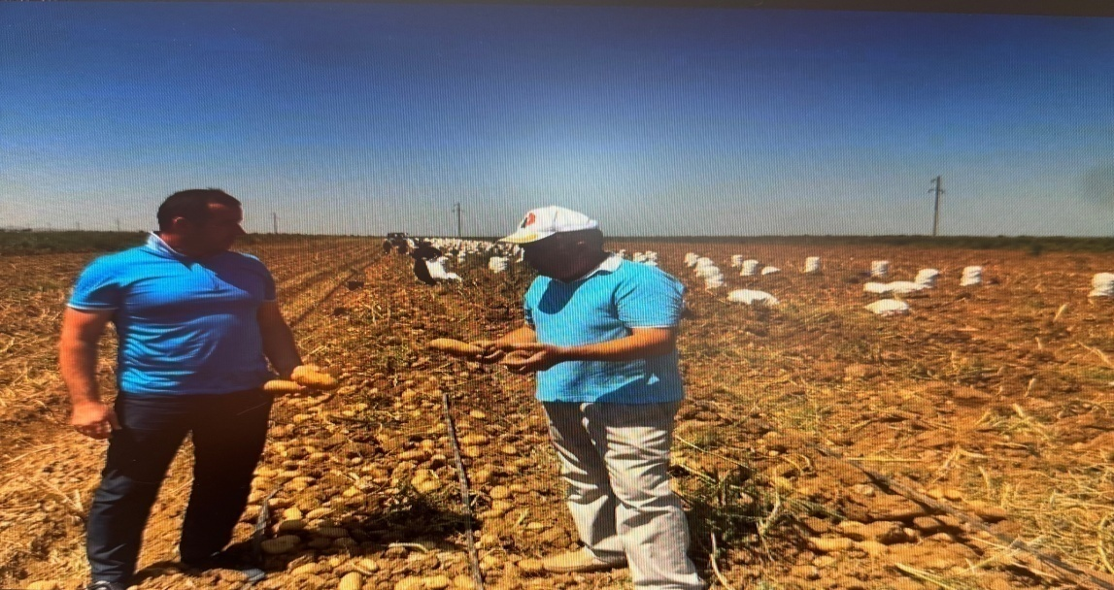

В районе выращиванием крупного рогатого скота занимаются: 14 СПК, ООО и несколько крупных КФХ, молочным скотоводством занимаются 7 СПК и ООО, овцеводством 9 СПК и ООО.
Удельный вес прибыльных хозяйств за 2025 год составил — 77,2 процента.
Общий объем продукции сельского хозяйства составил 4 млрд. 618 млн. 299 тыс. рублей, Продукции растениеводства получено на 3 млрд. 225 млн.245 тыс. рублей, продукции животноводства произведено на 1 млрд.393 млн.054 тыс. рублей.

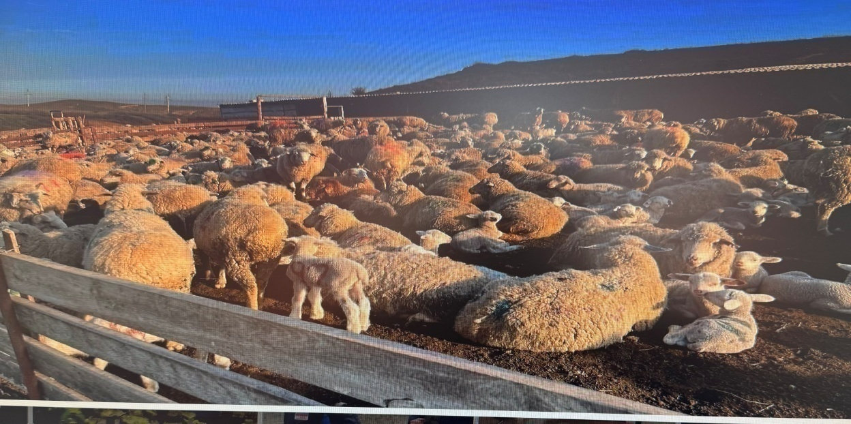

Объем производства сельскохозяйственной продукции
Район располагает сельскохозяйственными угодьями площадью 34272 га. При этом, наибольший удельный вес составляют пастбища - 59,0 проц., пашня – 31,6 проц., многолетние насаждения - 5,0 проц., сенокосы - 4,4 проц. Доля фактически используемых сельскохозяйственных угодий составляет около 99 проц.

Темп роста (снижения) объема производства сельскохозяйственной продукции
за 2021-2025 гг.

В 2025 году в своей деятельности отдел сельского хозяйства администрации района руководствовался государственной программой Республики Дагестан «Развитие сельского хозяйства и регулирование рынков сельскохозяйственной продукции, сырья и продовольствия на 2014-2025 годы и на период до 2030 года».
За период с января по декабрь 2025 года по данному направлению выполнены следующие мероприятия:
- разработана структура посевных площадей под урожай 2025 года и структура поливных площадей в 2025 году. Яровой сев был произведен на площади 4747 га, что соответствует 100% от запланированных площадей;
- уборка озимых зерновых культур была произведена в сжатые сроки, всего было убрано 760 га в товарном секторе, намолочено –2080 центнеров, при урожайности 27,3 центнеров с 1 гектара;
- посев о зерновых культур под урожай 2026 года был произведен на площади 1500 га, в том числе 1480 га озимой пшеницы и 20 га озимого ячменя. Посев озимого лука произведен на площади 500 га и озимого чеснока на площади 190 га.
-проведен ремонт сельскохозяйственной техники у сельхозтоваропроизводителей района на 95 процентов;
- составлен план мероприятий по подготовке парка сельскохозяйственных машин к весеннее- полевым работам на 2025 год, и подготовлен отчет о подготовке техники на уборку озимых зерновых культур;
- перед проведением весеннее- полевых и уборочных работ проведен инструктаж с механизаторами по охране труда и технике безопасности;
-совместно с Центром занятости населения организован и проведен «Единый день охраны труда»;
- были отобраны образцы почвы на агрохимический анализ для составления проектно-сметной документации для закладки сада на площади 50 га в СПК «Гельбахский»;
- оказана консультативная помощь при закладке сада в СПК «Гельбахский» на площади 11 га;

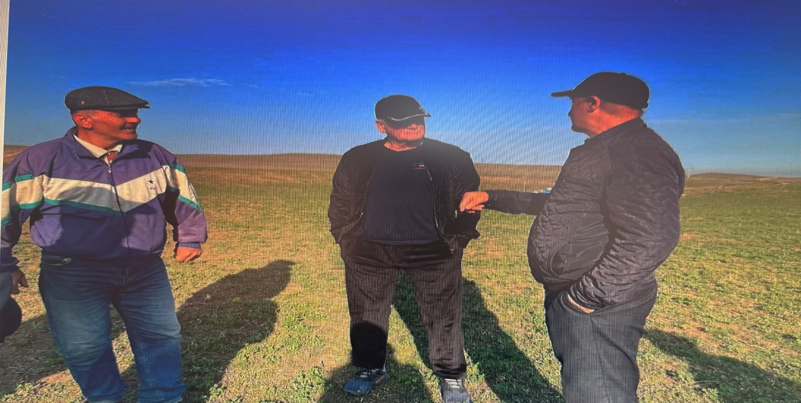

- составлена проектно-сметная документация на закладку традиционного сада на площади 22 га КФХ «ЗН» в селении Зубутли-Миатли. Проект подготовлен, однако, из-за отсутствия финансовых средств закладка сада не была произведена;
-проведен агрохимический анализ почвы для составления проектно-сметной документации в сел. Старые Миатли на площади 100 га;
- после неоднократных обращений в ФГБУ «Минмелиоводхоз» Республики Дагестан и Сулакский филиал ФГБУ «Минмелиоводхоза», проведена поливная труба через карьер для полива 200 га в СПК им. Р.П.Аскерханова;
- неоднократно выезжали в ФГБУ «Минмелиоводхоз РД» по вопросу согласования строительства новой насосной станции и прокладки трубопровода протяженностью 1780 метров на межхозяйственном канале «Алихан». На сегодняшний день это вопрос требует доработки и включения в одну из реализуемых программ по мелиорации;
- проведены культурно-технические мероприятия по расчистке от кустарников на площади 200 га в местечке «Бакас» в ООО « Дагинвестспорт»;
- проведены культурно-технические мероприятия на площади 100 га по расчистке от кустарников в СПК «Зубутлинский» и СПК им.У.Буйнакского. За проведенные работы оба сельхозпредприятия получили государственную поддержку в виде субсидий (возмещение части затрат за произведенные работы);
- в рамках реализации предложений заместителя председателя Правительства Республики Дагестан Абдулмуталибова Н.Ш.по посадке саженцев в парковой зоне муниципальных поселений, отделом сельского хозяйства МО «Кизилюртовский район, через Комитет лесного хозяйства Республики Дагестан были получены и розданы саженцы в количестве 750 штук в сельские поселения района;
-27 сентября в рамках проведения Всероссийского экологического субботника «Зеленая Россия» проводилось благоустройство сельских территорий: госучреждений, школ, больниц, детских садов и т.д. По сельским поселениям были розданы саженцы деревьев и произведена их посадка.
За 2025 года пробирковано и занесено в систему «Хорриот» 67660 голов мелкого рогатого скота или 100 % от общего количества, произведено чипирование 430 голов лошадей, охвачено 100% поголовье, проведено биркование КРС 15328 голов, что составляет 102%.
- продолжается работа по внесению в единую федеральную информационную систему земель сельскохозяйственного назначения (ЕФИС ЗСН). Из 34272 га земель сельскохозяйственного назначения занесено 14123,25 га, процент занесения сведений составил 41,21 %.Работа в этом направлении продолжается;
- были подведены итоги зимовки скота, контролировался ход ягнения и стрижки овец у сельхозтоваропроизводителей района и был проведен мониторинг перегона овец на летние пастбища и обратно: с летних пастбищ на зимние. Так на летние пастбища было направлено 23916 голов МРС и 269 голов КРС 13 хозяйств района.
- в рамках переданных полномочий, подготовлена заявка и представлена в Комитет по ветеринарии Республики Дагестан на перечисление субвенций из республиканского бюджета РД для организации проведения мероприятий по отлову и содержанию животных без владельцев на 2025 год. Всего за год было отловлено 56 собак на сумму 464160 рублей по линии Комитета по ветеринарии Республики Дагестан. За счет средств бюджета МР «Кизилюртовский район» в сумме 250 тыс.рублей было отловлено 30 собак;
- специалистами отдела сельского хозяйства было принято участие в XXV Российской выставке племенных овец и коз с 15-17 мая 2025 года в городе Каспийске.
Сельхозтоваропроизводители района принимают самое активное участие в сельскохозяйственных ярмарках. Участие в ярмарках способствует реализации выращенной продукции по доступным ценам. В 2025 году были проведены 16 сельскохозяйственных ярмарок на территории города Кизилюрт, в том числе одна к празднику Ураза-байрам и одна к новогодним праздникам (27 декабря);
Большую поддержку сельхозтоваропроизводители района в 2025 году получили в Министерстве сельского хозяйства и продовольствия РД. В течение 2025 года средства государственной поддержки получены в виде субсидии в сумме 88 млн.473,2 тыс.рублей.

Здравоохранение

В настоящее время во всех населенных пунктах района имеются лечебные учреждения. В составе центральной районной больницы: районная поликлиника с мощностью 150 посещений в смену, 3 участковые больницы обшей мощностью 170 коек, 8 врачебных амбулаторий обшей мощностью 480 посещений в смену, 2 ФАП и 8 ФП. Все 22 учреждения лицензированы.
Врачи, получившие единовременную компенсационную выплату по программе «Земский доктор/фельдшер» в 2025 год - 5 врачей и 2 фельдшера.

Аналитическая справка ГБУ РД «Кизилюртовская ЦРБ» за 2025 г.

 | 2023 | 2024 | 2025
Врачи | 111 | 120 | 124
СМР | 265 | 265 | 273
Младший медперсонал | 31 | 33 | 33
Прочий персонал | 92 | 85 | 93
Всего | 499 | 506 | 523
Стационарная помощь населению района оказывается в 3-х участковых больницах с общей мощностью коечной сети – 170 коек. Из них: терапевтические – 120 коек, хирургические – 15 коек, гинекологические -10 коек. Койки дневного стационара – 25. Обеспеченность койками на 10 тыс. население составляет – 20,7. Кроме того жители района получают стационарную помощь в ЦГБ г. Кизилюрт (2-й этап маршрутизации).
Выполнено посещений всего за год- 376352.По сравнению с предыдущим периодом посещений стало больше, чем в прошлом году на 35015.
Идет незначительный рост показателя заболеваемости и болезненности:
Заболеваемость всего за 2025 год- 85414,9 , против 83666,9 в 2024году, в том числе взрослых в 2025г – 65721,7 , против 65587,7 в 2024 году. Болезненность всего в 2025 -135719,5, против 134953 в 2024году, в том числе взрослых в 2025г-122000,2, против -121823,6 в 2024 году.
В ЦРБ проводится работа по раннему выявлению и выполнению индикаторов онкологической службы. В динамике за последние 3 года имеется тенденция к улучшению выполнения индикаторов. За 2025 год выполнены все 12 индикаторов-100%, против 11 -91,6% в 2024году.

Кизилюртовская центральная районная поликлиника
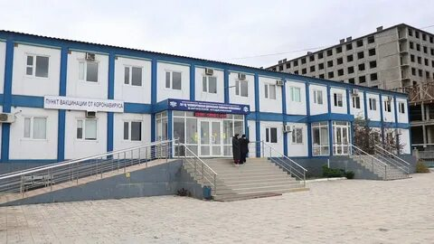

За 2025г. в Кизилюртовском районе зарегистрировано - 4322 случаев инфекции .По сравнению с 2024 годом, в отчетном 2025 году отмечается снижение на 361 случаев или на 7,7%.
В структуре инфекционной заболеваемости в районе за 2025 год первое место занимает ОРВИ – 64,7% (2800 сл.), второе место внебольничные пневмонии – 16,2% (702 сл.), на третьем месте ОКИ -8,6% (374 сл.).
В районе за 2025 год не зарегистрированы групповые случаи инфекционных заболеваний, хотя сохраняется настороженность в отношений ряда инфекций по причине не решенных проблем в обеспечении населения качественной питьевой водой, коммунального благоустройства населенных пунктов района, высокая миграция населения, в наличии трудно доступных групп: мигранты, беженцы из неблагополучных регионов.
Заболеваемость сальмонеллезной инфекцией, бактериальной дизентерией, ОКИ носит спорадический характер, т.е. в виде единичных случаев заболевания.
В целях улучшения мероприятий по предупреждению заболеваемости гриппом, ОРВИ, в том числе новой коронавирусной инфекции (COVID – 19):
- своевременно были приняты меры по обеспечению готовности МО района;
- приобретены противовирусные препараты, дезинфицирующих средств, медицинского оборудования, СИЗ.
Организован охват тестированием населения и детей организованных коллективов на COVID-19 и на грипп - 2956.
В Кизилюртовском районе за последние 3 года нет тенденции к резкому повышению показателей заболеваемости, болезненности и смертности от туберкулёза, что свидетельствует о некоторой стабилизации эпидемиологической ситуации по туберкулезу.
В течение 2024-2025 годов ГБУ РД «Кизилюртовская ЦРБ» перешла от стадии первичного внедрения цифровых сервисов к фазе их глубокой интеграции, оптимизации и внедрения новых технологий. Основное внимание уделялось повышению эффективности использования существующих систем и внедрению решений на основе данных и искусственного интеллекта.
За период 2024-2025 годов ГБУ РД «Кизилюртовская ЦРБ» прошла путь от эксплуатации разрозненных цифровых систем к созданию единой, безопасной и интеллектуальной цифровой экосистемы. Ключевыми достижениями стали: глубокая интеграция данных, начало клинического использования искусственного интеллекта, построение фундамента системы информационной безопасности и полная цифровизация документооборота. Существенным показателем эффективности является рост количества формируемых видов СЭМД(существенный показатель эффективности цифровизации системы здравоохранения) с 51 до 60 и достижение 99% уровня их регистрации в федеральном реестр электронных медицинских документов (ФРЭМД).

Культура

Деятельность учреждений культуры является одной из важнейших составляющих современной культурной жизни района.
Яркое проявление внимания государства к сфере культуры – весь год официально посвящается 80-летию со дня победы в Великой Отечественной Войне.
В 2025 году в Кизилюртовском районе в сфере культуры действовали: 14 клубных учреждений, 16 библиотек, музей им. А.В. Вишневского, Детская школа искусств. Сельские клубные учреждения имеются в каждом сельском поселении.
Работниками учреждений культуры проведено 60 мероприятий районного масштаба и не менее 30 мероприятий в каждом сельском поселении.
В 2025 году учреждениями культуры проведено около 115 культурно-досуговых и общественно-значимых мероприятий. Велась планомерная работа по пропаганде здорового образа жизни, по патриотическому воспитанию подростков и молодежи, по популяризации народного творчества и формированию комфортной толерантной среды.
Традиционно исполнители Центра культуры и КДУ принимали участие в международных, республиканских праздниках, в фестивалях, в играх, направленных на сохранение и развитие лучших традиций, а также творческие коллективы и мастера народных художественных промыслов района принимали активное участие в крупных культурных акциях, проводимых в республике.
Уровень фактической обеспеченности учреждениями культуры от нормативной потребности клубами и учреждениями клубного типа составляет 82,4 проц. В школах искусств дополнительное образование получают юные жители района от 6 до 18 лет по направлениям: вокальное, хореографическое. Коллектив школы наряду с образовательной деятельностью обеспечивает проведение творческих конкурсов и олимпиад, участие детей в республиканских и районных конкурсах и фестивалях.
Библиотечное обслуживание в районе осуществляют 15 сельских библиотек и межпоселенческая районная централизованная библиотека. Библиотеки являются культурными центрами местного сообщества. Здесь проходят самые разнообразные по форме и содержанию мероприятия, повышающие культурный уровень жителей района, книжные выставки, конкурсы чтецов, акции, часы доброты.
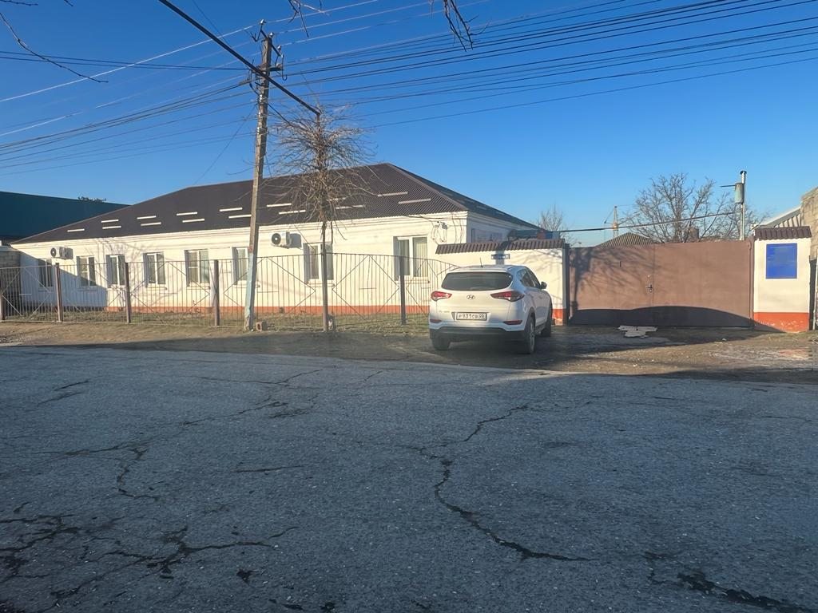

Общий фонд библиотек в Кизилюртовском районе составляет 62 935 экземпляров, в том числе детский фонд – 13 656 экземпляров, для слепых и слабовидящих – 287 экземпляров.
Библиотечные фонды пополняются в соответствии с запросами читателей, которые постоянно изучаются. Общее количество пользователей библиотеки составляет более 26 789 человек, в т.ч. в сельских библиотеках – 17 061 человек, из них детей – 13 091 человек.

Туризм

В последние годы в Дагестане особое внимание уделяется поддержке и развитию туризма. В нашем районе для этого имеются все возможности.
Всего на территории Кизилюртовского района 24 объекта культурного наследия регионального значения, из них 6 памятников истории, 18 – градостроительства и архитектуры. К ним относятся: Верхнечирюртовское городище, Верхнечирюртовский курганный могильник, Верхнечирюртовский грунтовый могильник, немало мусульманских святынь – зияратов, которые ежегодно посещают тысячи паломников со всего Северного Кавказа и других регионов страны и ближнего зарубежья.
Селение Гельбах является древнейшей столицей Хазарской империи – Беленджером.
Есть достопримечательность, созданная природой - это озеро Шайтан-Казак, находящееся в пойме реки Сулак, недалеко от села Чонтаул, являющееся памятником природы и входящее в состав государственного заказника «Янгиюртовский», на территории которого редкие, находящиеся под угрозой исчезновения виды растительного и животного мира.
В Нижнем Чирюрте находится Дом-музей известного ученого, советского военного хирурга, создатель знаменитой лечебной мази Александра Васильевича Вишневского.
Между селами Гельбах и Миатли с обеих сторон реки Сулак находятся горячие, целебные источники «Исси-Су».
Объектами туристского интереса являются: «Нескучный сад Салмановых» - террасный сад, этно-ресторан, музей им. Вишневского А.В., горячий источник Исси-Су, останки стены древнего города Беленджер, природный памятник озеро Шайтан-Казак.
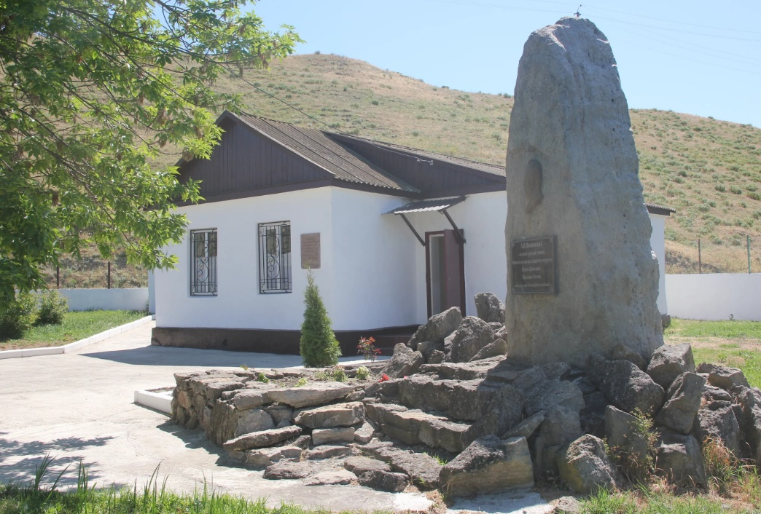
Несмотря на то, что Кизилюртовский район является равнинным, все эти вышеперечисленные достопримечательности не могут не заинтересовать туристов, посещающих республику. В этом году нам необходимо приложить все усилия над разработкой туристских маршрутов, которые могут проходить по селениям в рамках познавательного туризма, религиозного туризма, с целью ознакомления и изучения культуры древних этносов, народных ремесел, экологического туризма и которые можно будет предложить приезжающим в Дагестан туристам.
Деятельность районных бюджетных учреждений «Станция юных натуралистов и техников» и «Центр детско – юношеского туризма, экскурсии и эстетического воспитания» направлена на формирование гражданско - патриотического сознания, любви к малой родине, уважения ее культурного и исторического наследия. Обучаются в них около 1410 детей по направлениям: туристско-краеведческое, художественно-эстетическое, естественнонаучное, техническое, художественное. Центры тесно сотрудничают с общеобразовательными учреждениями. Учащиеся принимают участие в различных федеральных, республиканских мероприятиях, а также в мероприятиях местного значения, в том числе по технике пешеходного туризма, соревнованиях юных туристов-краеведов, соревнованиях учащихся «Школа Безопасности», являются победителями межрайонных, республиканских и федеральных мероприятий.

Физкультура, спорт.

Развитие физической культуры и спорта в районе направлено на создание условий, способствующих развитию физической культуры и спорта, формированию здорового образа жизни и достойному выступлению районных спортсменов на крупнейших международных, российских, республиканских, межрайонных соревнованиях.
В рамках реализации программы осуществлялась реализации следующих основных мероприятий:
- физическое воспитание и обеспечение организации и проведения физкультурных мероприятий и массовых спортивных мероприятий;
- вовлечение населения в занятия физической культурой и массовым спортом;
- стимулирование высоких спортивных достижений.
В Кизилюртовском районе в 2025 году проведено 15 межпоселенческих спортивных мероприятий, мероприятий районного масштаба – 17. Спортсмены района приняли участие в 18 республиканских, 12 российских, 11 международных спортивных мероприятиях.
Стало доброй традицией проведение таких мероприятий как: турнир по вольной борьбе памяти Г.Гашимова, скачки и турнир по национальным видам спорта в с.Комсомольское, турнир по мини-футболу в с. Чонтаул, турнир по каратэ в с. Султанянгиюрт,межрайонный турнир по волейболу, среди ветеранов, турниры по волейболу среди взрослых в с. Миатли и в с. Новый -Чиркей, районный турнир по волейболу среди ветеранов МВД, Фестивали ГТО среди школьников и взрослого населения, победители отправляются на сдачу нормативов ГТО наРеспубликанский фестиваль ГТО.
Так же проведено 8 районных турнира, посвященных поддержке военнослужащих на Украине в муниципальных образованиях сельских поселений.
Среди спортсменов Кизилюртовской местной организации Всероссийского общества слепых организовано проведение районных турниров по шашкам, шахматам, армрестлингу и дартс.
В Кизилюртовском районе действуют 4 детские спортивные школы. Количество желающих заниматься физической культурой и спортом растет. Наиболее посещаемые секции: вольная борьба, футбол ,дзю-до, тайский бокс, грепплинг, каратэ, волейбол.
В ДЮСШ №1 количество групп - 25 групп, получили дополнительное образование 362 чел., в т.ч. 102- по вольной борьбе , 12- по волейболу, 83- по футболу,30- по дзюдо, 135-СОГ, 72 участника являлись победителями и призерами различных мероприятий, 3- кандидата в мастера спорта, 14 имеют 2 разряд.
В ДЮСШ №2 количество групп – 23,обучались 340 чел. Виды спорта: Рукопашный бой, вольная борьба, настольный теннис, футбол, тайский бокс, СОГ (спортивно-оздоровительная группа).
В ДЮСШ №3 количество групп- 30,обучились 450 чел. Основная часть обучалась в направленности : футбол ,тайский бокс ,вольная борьба , шашки , настольный теннис , бокс,волейбол, баскетбол. В каждой группе по 15 воспитанников. Среди обучившихся 38 имеют 1 разряд, 45-2 разряд.
В ДЮСШ №4 количество групп-23,обучились 358 чел. Направленности: настольный теннис-15 чел, шашки- 45 чел, каратэ-30 чел, грепплинг-30 чел, вольная борьба- 45 чел, футбол-73 чел, волейбол-90 чел, СОГ (спортивно-оздоровительная группа)- 30чел. Воспитанники спортшколы принимали участие в различных спортивных соревнованиях из них призовые места заняли- 40 человек.

Газоснабжение

Газоснабжение муниципального района осуществляется сжиженным и природным газом. На 1 января 2026 года уровень газификации муниципального района составляет 99,6 проц. Протяженность газовых сетей высокого, среднего и низкого давления по району составляет 402,712 км.

Электроснабжение

Протяженность линий электропередач по району составляет всего – 1313,6 км. Содержание и обслуживание электрических сетей в Кизилюртовском муниципальном районе осуществляет АО «ДСК».

Информация о налогообложении
Вид налога | Объект налогообложения | Ставки налога
Федеральные налоги
Налог на прибыль  организаций | Прибыль, полученная налогоплательщиками, исчисленная в соответствии в положениями гл. 25 НК РФ  «Налог на прибыль организаций» | 20% из них:  3% в федеральный бюджет,  17% в региональный бюджет.  В Республике Дагестан ставка налога на прибыль для инвесторов, установлена пониженная ставка налога на прибыль организаций, подлежащего зачислению в бюджет республики Дагестан в размере:  • 5 % - в течение пяти налоговых периодов  • 10 % - с шестого по десятый налоговый период включительно. Отменен налог на имущество резидентов на срок реализации инвестиционного проекта, но не более 10 лет.
Налог на добавленную стоимость | Операции, признанные объектом налогообложения в соответствии с положениями ст. 146 гл. 21 «Налог на добавленную стоимость» НК РФ | 0% - по перечню в соответствии с п. 1 ст. 164 гл. 21НК РФ  10% - по перечням, определенным п. 2. ст. 164НК РФ  20% - остальные товары (п. 3 ст. 164 НК РФ)
Акцизы | Операции, признанные объектом налогообложения в соответствии со ст. 182 гл. 22 «Акцизы» НК РФ | Определяется в соответствии со ст. 193 гл. 22 НК РФ
Налог на доходы физических лиц | Совокупный доход, полученный физическим лицом в календарном году (ст. 209 гл. 23 «Налог на доходы физических лиц» НК РФ) | От 9 до 35 % в зависимости от источника дохода в соответствии со ст. 224 гл. 23 НК РФ
Налог на добычу полезных ископаемых | Объект налогообложения определяется в соответствии со ст. 336 гл. 26 «Налог на добычу полезных ископаемых» НК РФ | От 0% и более в зависимости от добытых полезных ископаемых в соответствии со ст. 342 гл. 26 НК РФ
Водный налог | Объектами налогообложения являются виды пользования водными объектами в соответствии со ст. 333.9 гл. 25.2 «Водный налог» НК РФ | Ставки налога устанавливаются по бассейнам рек, озёр, морей, и экономическим зонам в соответствии со ст. 333.12 гл. 25.2 НК РФ
Государственная пошлина | Совершение юридически значимых действий, выдача документов | Устанавливается в соответствии со ст. 333.19 гл. 25.3 «Государственная пошлина» НК РФ
Региональные налоги
Налог на имущество организаций | Движимое и недвижимое имущество, учитываемое на балансе организаций в качестве основных средств (ст. 374 гл. 30 «Налог на имущество организаций» НК РФ | Не более 2,2% в соответствии со ст. 380 гл. 30 НК РФ  В соответствии с Законом Республики Дагестан от 8 октября 2004 года № 22 «О налоге не имущество организаций» (в ред. Закона Республики Дагестан от 04.12.2009 № 71) устанавливается ставка налога в 2,2%.  Освобождению от налогообложения подлежат организации, определенные пунктом №1 статьи 3 Закона РД от 08.10.2004г. №22
Транспортный налог | Транспортные средства в соответствии со ст. 358 гл. 28 «Транспортный налог» НК РФ | В зависимости от категории транспортного средства в соответствии с Законом Республики Дагестан от 2 декабря 2002 года №39 «О транспортном налоге»
Специальные налоговые режимы
Система налогообложения сельхозтоваро-производителей | Доходы, уменьшенные на величину расходов | 6%
Патентная система налогообложения | Объектом налогообложения признается потенциально возможный к получению годовой доход индивидуального предпринимателя по соответствующему виду предпринимательской деятельности | 6%
Налог на профессиональный доход | Объектом налогообложения признаются доходы от реализации товаров (работ, услуг, имущественных прав). | Налоговые ставки устанавливаются в следующих размерах:  1) 4 процента в отношении доходов, полученных налогоплательщиками от реализации товаров (работ, услуг, имущественных прав) физическим лицам;  2) 6 процентов в отношении доходов, полученных налогоплательщиками от реализации товаров (работ, услуг, имущественных прав) индивидуальным предпринимателям для использования при ведении предпринимательской деятельности и юридическим лицам.
Упрощенная система налогообложения | Доходы | 6%
 | Доходы, уменьшенные на величину расходов | 15 %,  если иное не установлено пунктами 2, 2.1, 3 и 4 ст. 346.20 НК РФ
Местные налоги
Налог на имущество физических лиц | Жилые дома, квартиры, дачи, гаражи и иные строения, помещения и сооружения (ст. 2 Закона РФ от 09 декабря 1991 года № 2003-1 «О налогах на имущество физических лиц») | Ставки налога на строения, помещения и сооружения устанавливаются нормативно-правовыми актами представительных органов местного самоуправления в зависимости от суммарной инвентаризационной стоимости в пределах установленных ст.3 Закона РФ от 09 декабря 1991 года № 2003-1 «О налогах на имущество физических лиц»
Земельный налог | Земельные участки, расположенные в пределах муниципального образования (ст. 389 гл. 31 «Земельный налог» НК РФ и Решением Собрания депутатов в сельских поселениях | Налоговые ставки устанавливаются нормативно-правовыми актами представительных органов муниципальных образований и не могут превышать в соответствии со статьей 394 гл. 31 «Земельный налог» НК РФ:  - 0,3 % в отношении земельных участков используемых для сельскохозяйственного производства; занятых жилищным фондом и объектами инженерной инфраструктуры; приобретенных (предоставленных) для личного подсобного хозяйства, садоводства, огородничества или животноводства, а также дачного хозяйства;  - 1,5% в отношении прочих земельных участков

Контактная информация

Врип главы администрации : М.К. Кадиев

Сайт: mr-kizilyurt.ru
Адрес: Администрации муниципального района: 368120, Республика Дагестан, г.Кизилюрт, ул. Гагарина , 52 «а»
Телефон: 8 (87234) 2-18-14
Заместитель главы, курирующий инвестиционную деятельность в районе:
Аджаматов А.С.
Начальник МКУ «ФЭУ администрации МР «Кизилюртовский район»:
П.А. Эмеева
Начальник отдела по экономической политике, инвестициям предпринимательству МКУ «ФЭУ администрации МР «Кизилюртовский район» :
С.С. Абдулхаликова
Адрес электронной почты отдела: otdelekon@mail.ru

